Общество с ограниченной ответственностью
«ЭНЕРГОСЕРВИСНАЯ КОМПАНИЯ»

Схема водоснабжения и водоотведения Верхнеландеховского городского поселения Верхнеландеховского муниципального района Ивановской области на период 2014-2024 гг.

Актуализация на 2022 г.

«УТВЕРЖДАЮ»  Глава Верхнеландеховского  муниципального района  Н.Н.Смирнова  «____» ____________ 2021 г. | «СОГЛАСОВАНО»  Директор  ООО «Энергосервисная Компания»  А.Ю. Тюрин  «____» ____________ 2021 г.

Схема водоснабжения и водоотведения Верхнеландеховского городского поселения Верхнеландеховского муниципального района Ивановской области на период 2014-2024 гг.

Актуализация на 2022 г.

Исполнитель: Нач. ПТО /Воротилин А.А./

УН.СВиВ.37.2021.14.04

Оглавление

- Схема водоснабжения 8
  - Технико-экономическое состояние централизованных систем водоснабжения поселения, городского округа 8
Описание системы и структуры водоснабжения поселения, городского округа и деление территории поселения, городского округа на эксплуатационные зоны 8
Описание территорий поселения, городского округа, не охваченных централизованными системами водоснабжения
............................................................................................................................................................................................ 9
Описание технологических зон водоснабжения, зон централизованного и нецентрализованного водоснабжения (территорий, на которых водоснабжение осуществляется с использованием централизованных и нецентрализованных систем горячего водоснабжения, систем холодного водоснабжения соответственно) и перечень централизованных систем водоснабжения 10
Описание результатов технического обследования централизованных систем водоснабжения 15
Описание существующих технических и технологических решений по предотвращению замерзания воды применительно к территории распространения вечномерзлых грунтов 17
Перечень лиц, владеющих на праве собственности или другом законном основании объектами централизованной системы водоснабжения, с указанием принадлежащих этим лицам таких объектов (границ зон, в которых расположены такие объекты) 17
  - Направления развития централизованных систем водоснабжения 18
Основные направления, принципы, задачи и плановые значения показателей развития централизованных систем водоснабжения 18
Различные сценарии развития централизованных систем водоснабжения в зависимости от различных сценариев развития поселений, городских округов 19
  - Баланс водоснабжения и потребления горячей, питьевой, технической воды 21
Общий баланс подачи и реализации воды, включая анализ и оценку структурных составляющих потерь горячей, питьевой, технической воды при ее производстве и транспортировке 21
Территориальный баланс подачи горячей, питьевой, технической воды по технологическим зонам водоснабжения (годовой и в сутки максимального водопотребления) 21
Структурный баланс реализации горячей, питьевой, технической воды по группам абонентов с разбивкой на хозяйственно-питьевые нужды населения, производственные нужды юридических лиц и другие нужды поселений и городских округов (пожаротушение, полив и др.) 22
Сведения о фактическом потреблении населением горячей, питьевой, технической воды исходя из статистических и расчетных данных и сведений о действующих нормативах потребления коммунальных услуг 22
Описание существующей системы коммерческого учета горячей, питьевой, технической воды и планов по установке приборов учета 33
Анализ резервов и дефицитов производственных мощностей системы водоснабжения поселения, городского округа
.......................................................................................................................................................................................... 34
Прогнозные балансы потребления горячей, питьевой, технической воды 36
Описание централизованной системы горячего водоснабжения с использованием закрытых систем горячего водоснабжения, отражающее технологические особенности указанной системы 37
Сведения о фактическом и ожидаемом потреблении горячей, питьевой, технической воды (годовое, среднесуточное, максимальное суточное) 37
Описание территориальной структуры потребления горячей, питьевой, технической воды, которую следует определять по отчетам организаций, осуществляющих водоснабжение, с разбивкой по технологическим зонам 38
Прогноз распределения расходов воды на водоснабжение по типам абонентов, в том числе на водоснабжение жилых зданий, объектов общественно-делового назначения, промышленных объектов, исходя из фактических расходов горячей, питьевой, технической воды с учетом данных о перспективном потреблении горячей, питьевой, технической воды абонентами 39
Сведения о фактических и планируемых потерях горячей, питьевой, технической воды при ее транспортировке (годовые, среднесуточные значения) 40
Перспективные балансы водоснабжения и водоотведения (общий - баланс подачи и реализации горячей, питьевой, технической воды, территориальный - баланс подачи горячей, питьевой, технической воды по технологическим зонам водоснабжения, структурный - баланс реализации горячей, питьевой, технической воды по группам абонентов) 40
Расчет требуемой мощности водозаборных и очистных сооружений исходя из данных о перспективном потреблении горячей, питьевой, технической воды и величины потерь горячей, питьевой, технической воды при ее транспортировке с указанием требуемых объемов подачи и потребления горячей, питьевой, технической воды, дефицита (резерва) мощностей по технологическим зонам с разбивкой по годам 42
  - Наименование организации, которая наделена статусом гарантирующей организации 46
  - Предложения по строительству, реконструкции и модернизации объектов централизованных систем водоснабжения
............................................................................................................................................................................................... 47
Перечень основных мероприятий по реализации схем водоснабжения с разбивкой по годам 47
Технические обоснования основных мероприятий по реализации схем водоснабжения, в том числе гидрогеологические характеристики потенциальных источников водоснабжения, санитарные характеристики источников водоснабжения, а также возможное изменение указанных характеристик в результате реализации мероприятий, предусмотренных схемами водоснабжения и водоотведения 47
Сведения о вновь строящихся, реконструируемых и предлагаемых к выводу из эксплуатации объектах системы водоснабжения 47
Сведения о развитии систем диспетчеризации, телемеханизации и систем управления режимами водоснабжения на объектах организаций, осуществляющих водоснабжение 48
Сведения об оснащенности зданий, строений, сооружений приборами учета воды и их применении при осуществлении расчетов за потребленную воду 48
Описание вариантов маршрутов прохождения трубопроводов (трасс) по территории поселения, городского округа и их обоснование 48
Рекомендации о месте размещения насосных станций, резервуаров, водонапорных башен 48
Границы планируемых зон размещения объектов централизованных систем горячего водоснабжения, холодного водоснабжения 48
Карты (схемы) существующего и планируемого размещения объектов централизованных систем горячего водоснабжения, холодного водоснабжения 48
  - Экологические аспекты мероприятий по строительству, реконструкции и модернизации объектов централизованных систем водоснабжения 54
На водный бассейн предлагаемых к строительству и реконструкции объектов централизованных систем водоснабжения при сбросе (утилизации) промывных вод 54
На окружающую среду при реализации мероприятий по снабжению и хранению химических реагентов, используемых в водоподготовке (хлор и др.) 54
  - Оценка объемов капитальных вложений в строительство, реконструкцию и модернизацию объектов централизованных систем водоснабжения 55
  - Плановые значения показателей развития централизованных систем водоснабжения 56
  - Перечень выявленных бесхозяйных объектов централизованных систем водоснабжения (в случае их выявления) и перечень организаций, уполномоченных на их эксплуатацию 58
- Схема водоотведения 59
  - Существующее положение в сфере водоотведения поселения, городского округа 59
Описание структуры системы сбора, очистки и отведения сточных вод на территории поселения, городского округа и деление территории поселения, городского округа на эксплуатационные зоны 59
Описание результатов технического обследования централизованной системы водоотведения, включая описание существующих канализационных очистных сооружений, в том числе оценку соответствия применяемой технологической схемы очистки сточных вод требованиям обеспечения нормативов качества очистки сточных вод, определение существующего дефицита (резерва) мощностей сооружений и описание локальных очистных сооружений, создаваемых абонентами 60
Описание технологических зон водоотведения, зон централизованного и нецентрализованного водоотведения (территорий, на которых водоотведение осуществляется с использованием централизованных и нецентрализованных систем водоотведения) и перечень централизованных систем водоотведения 62
Описание технической возможности утилизации осадков сточных вод на очистных сооружениях существующей централизованной системы водоотведения 63
Описание состояния и функционирования канализационных коллекторов и сетей, сооружений на них, включая оценку их износа и определение возможности обеспечения отвода и очистки сточных вод на существующих объектах централизованной системы водоотведения 63
Оценка безопасности и надежности объектов централизованной системы водоотведения и их управляемости 63

Оценка воздействия сбросов сточных вод через централизованную систему водоотведения на окружающую среду
.......................................................................................................................................................................................... 63

Описание территорий муниципального образования, не охваченных централизованной системой водоотведения .64

Описание существующих технических и технологических проблем системы водоотведения поселения, городского округа 64
Сведения об отнесении централизованной системы водоотведения (канализации) к централизованным системам водоотведения поселений или городских округов, включающие перечень и описание централизованных систем водоотведения (канализации), отнесенных к централизованным системам водоотведения поселений или городских

округов, а также информацию об очистных сооружениях (при их наличии), на которые поступают сточные воды, отводимые через указанные централизованные системы водоотведения (канализации), о мощности очистных сооружений и применяемых на них технологиях очистки сточных вод, среднегодовом объеме принимаемых сточных вод 65
  - Балансы сточных вод в системе водоотведения 66
Баланс поступления сточных вод в централизованную систему водоотведения и отведения стоков по технологическим зонам водоотведения 66
Оценку фактического притока неорганизованного стока (сточных вод, поступающих по поверхности рельефа местности) по технологическим зонам водоотведения 67
Сведения об оснащенности зданий, строений, сооружений приборами учета принимаемых сточных вод и их применении при осуществлении коммерческих расчетов 67
Результаты ретроспективного анализа за последние 10 лет балансов поступления сточных вод в централизованную систему водоотведения по технологическим зонам водоотведения и по поселениям, городским округам с выделением зон дефицитов и резервов производственных мощностей 68
Прогнозные балансы поступления сточных вод в централизованную систему водоотведения и отведения стоков по технологическим зонам водоотведения на срок не менее 10 лет с учетом различных сценариев развития поселений, городских округов 69
  - Прогноз объема сточных вод 70
Сведения о фактическом и ожидаемом поступлении сточных вод в централизованную систему водоотведения 70
Описание структуры централизованной системы водоотведения (эксплуатационные и технологические зоны) 71
Расчет требуемой мощности очистных сооружений исходя из данных о расчетном расходе сточных вод, дефицита (резерва) мощностей по технологическим зонам водоотведения с разбивкой по годам 71
Результаты анализа гидравлических режимов и режимов работы элементов централизованной системы водоотведения 72
Анализ резервов производственных мощностей очистных сооружений системы водоотведения и возможности расширения зоны их действия. 77
  - Предложения по строительству, реконструкции и модернизации (техническому перевооружению) объектов централизованной системы водоотведения 78
Показателей развития централизованной системы водоотведения 78
Перечень основных мероприятий по реализации схем водоотведения с разбивкой по годам, включая технические обоснования этих мероприятий 78
Технические обоснования основных мероприятий по реализации схем водоотведения 78
Сведения о вновь строящихся, реконструируемых и предлагаемых к выводу из эксплуатации объектах централизованной системы водоотведения 79
Сведения о развитии систем диспетчеризации, телемеханизации и об автоматизированных системах управления режимами водоотведения на объектах организаций, осуществляющих водоотведение 79
Описание вариантов маршрутов прохождения трубопроводов (трасс) по территории поселения, городского округа, расположения намечаемых площадок под строительство сооружений водоотведения и их обоснование 81

Границы и характеристики охранных зон сетей и сооружений централизованной системы водоотведения 81
Границы планируемых зон размещения объектов централизованной системы водоотведения 81
  - Экологические аспекты мероприятий по строительству и реконструкции объектов централизованной системы водоотведения 82
Сведения о мероприятиях, содержащихся в планах снижения сбросов загрязняющих веществ, программах повышения экологической эффективности, планах мероприятий по охране окружающей среды 82
Сведения о применении методов, безопасных для окружающей среды, при утилизации осадков сточных вод 82
  - Оценка потребности в капитальных вложениях в строительство, реконструкцию и модернизацию объектов централизованной системы водоотведения 83
  - Плановые значения показателей развития централизованных систем водоотведения 84
  - Перечень выявленных бесхозяйных объектов централизованной системы водоотведения (в случае их выявления) и перечень организаций, уполномоченных на их эксплуатацию 86

1 Схема водоснабжения

Технико-экономическое состояние централизованных систем водоснабжения поселения, городского округа

Описание системы и структуры водоснабжения поселения, городского округа и деление территории поселения, городского округа на эксплуатационные зоны
Водоснабжение населенных пунктов городского поселения организовано от:
    - централизованной системы;
    - децентрализованных источников - одиночных скважин мелкого заложения, шахтных и буровых колодцев.
Система централизованного водоснабжения действуют в 3-х населенных пунктах Верхнеландеховского городского поселения: д. Косиково, г.п. Верхний Ландех и д. Токарево.
В настоящее время основным источником хозяйственно-питьевого, противопожарного и производственного водоснабжения Верхнеландеховского городского поселения являются подземные воды – артезианские скважины. Горячее водоснабжение на территории г.п. Верхний Ландех отсутствует.
Водоснабжение г.п. Верхний Ландех делится на две эксплуатационные зоны: Артезианские скважины в хозяйственном ведении ООО «Водоканал-37» Артезианские скважины №1, №5, №7, №9 расположены на территории г.п.
Верхний Ландех. Каждая скважина снабжает водой близлежащих потребителей. Арт. скважины №1 и №9 имеют гидравлическую связь. На скважинах установлены частотные преобразователи, поэтому водонапорные башни выведены из эксплуатации и в настоящий момент не используются.

Артезианские скважины в собственности администрации Верхнеландеховского муниципального района
Артезианские скважины д. Косиково и д. Токарево расположены на территории д. Косиково и д. Токарево соответственно. Каждая скважина снабжает водой близлежащих потребителей. На скважинах действуют водонапорные башни, автоматика, регулирующая работу системы водоснабжения, отсутствует. Регулирование осуществляется в ручном режиме.

Эксплуатационные зоны деятельности ресурсоснабжающих организаций

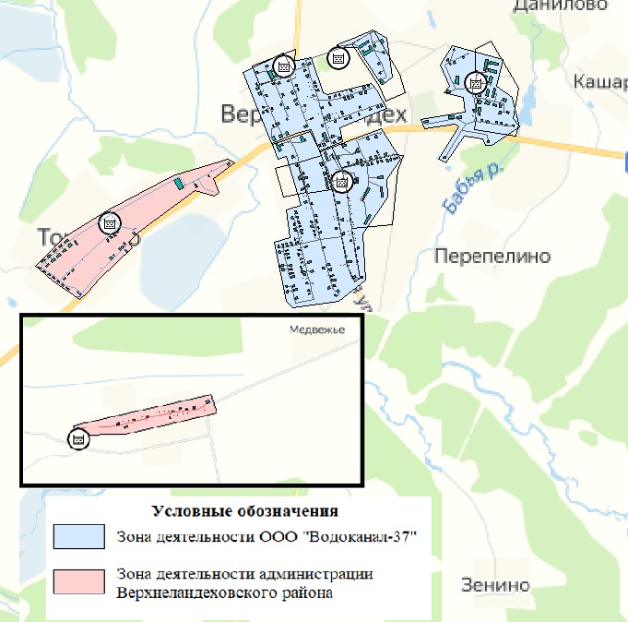
Рисунок 1

Описание территорий поселения, городского округа, не охваченных централизованными системами водоснабжения
На данный момент централизованным водоснабжением охвачены следующие объекты: все многоквартирные и большая часть индивидуальных домов, социально значимые объекты (школы, детские сады, поликлиники), котельные.
Не охваченными централизованным водоснабжением остаются частные дома, которые потребляют воду из одиночных скважин мелкого заложения, шахтных и буровых колодцев.

Описание технологических зон водоснабжения, зон централизованного и
нецентрализованного водоснабжения (территорий, на которых водоснабжение осуществляется с использованием централизованных и нецентрализованных систем горячего водоснабжения, систем холодного водоснабжения
соответственно) и перечень централизованных систем водоснабжения Водоснабжение г.п. Верхний Ландех осуществляется от следующих источников: Артезианские скважины в хозяйственном ведении ООО «Водоканал-37»: Артезианская скважина №1 (Арт.скв. №1)
Арт.скв. №1 расположена в п. Верхний Ландех по адресу ул. Кооперативная 65. ООО «Водоканал-37» занимается подъемом и передачей воды по водопроводным сетям до потребителей. Режим работы скважины 24/7.
Зона действия арт. скважины №1

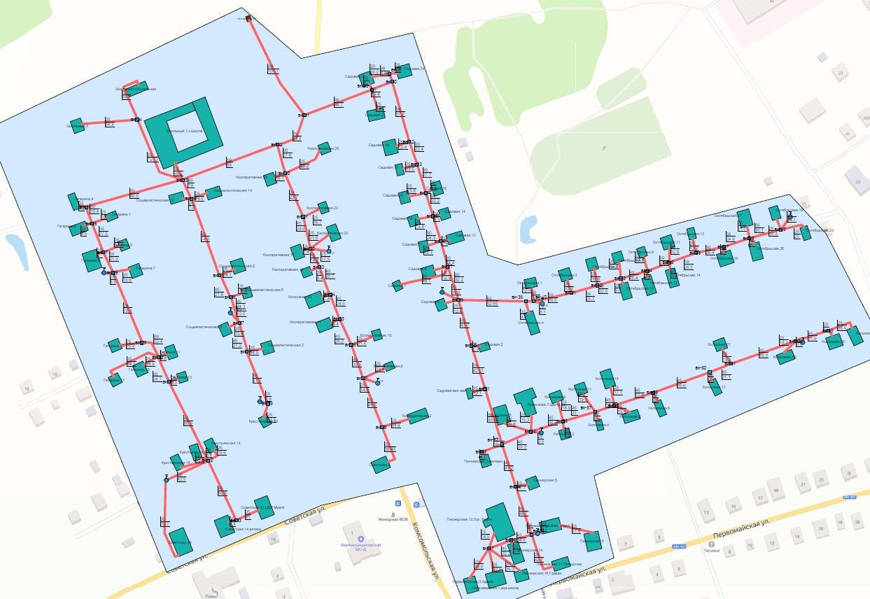
Рисунок 2

Артезианская скважина №5 (Арт.скв. №5)
Арт.скв. №5 расположена в п. Верхний Ландех по адресу ул. Восточная 1б. ООО «Водоканал-37» занимается подъемом и передачей воды по водопроводным сетям до потребителей. Режим работы скважины 24/7.
Зона действия арт. скважины №5

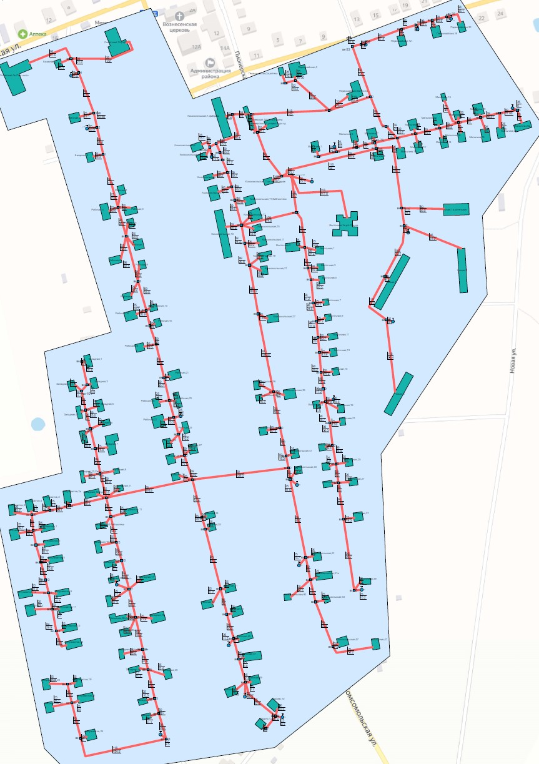
Рисунок 3

Арт.скв. №7 расположена в п. Верхний Ландех по адресу ул. Строителей 11а. ООО «Водоканал-37» занимается подъемом и передачей воды по водопроводным сетям до потребителей. Режим работы скважины 24/7.
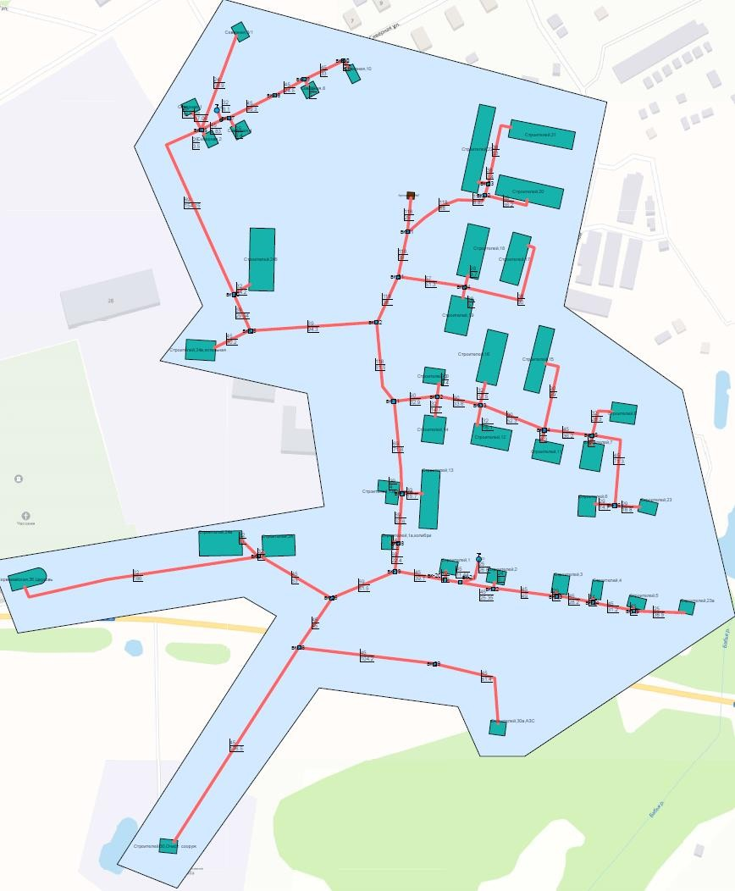
Рисунок 4

Артезианская скважина №9 (Арт.скв. №9)
Арт.скв. №7 расположена в п. Верхний Ландех по адресу ул. Октябрьская 41. ООО «Водоканал-37» занимается подъемом и передачей воды по водопроводным сетям до потребителей. Режим работы скважины 24/7.
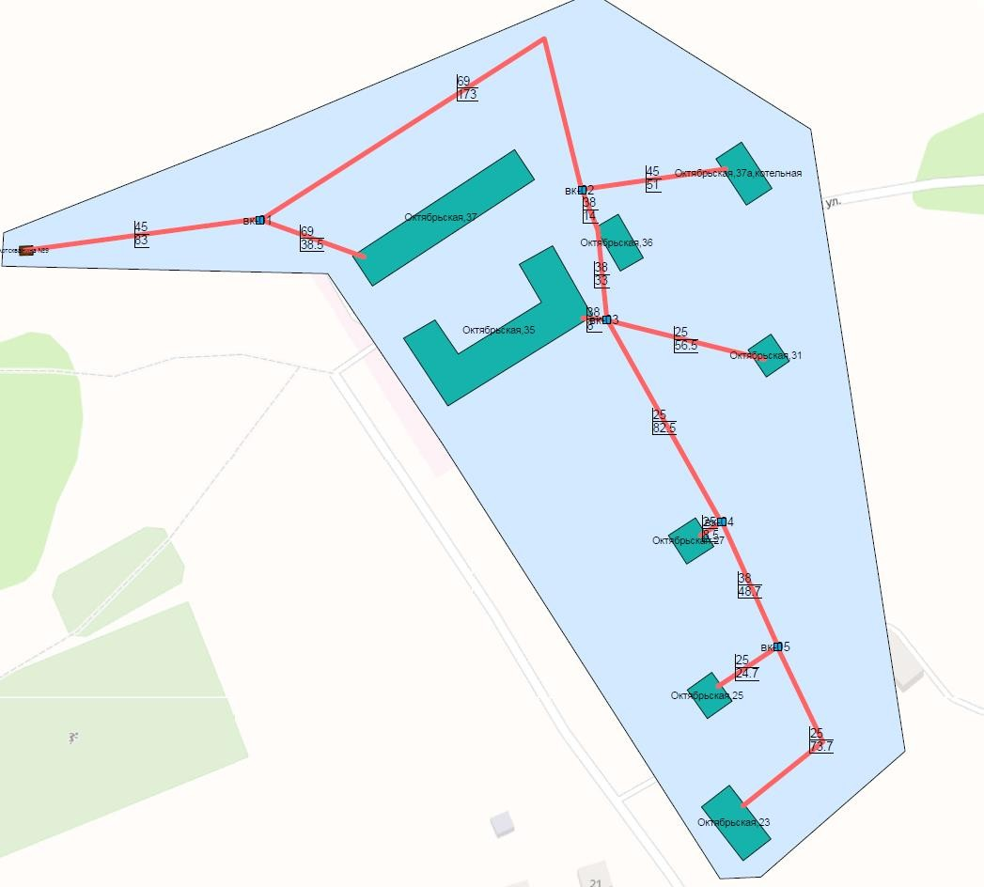
Рисунок 5

Артезианские скважины в собственности администрации Верхнеландеховского муниципального района:
Артезианская скважина д. Косиково (Арт.скв. Косиково)
Арт.скв. Косиково расположена в д. Косиково по адресу д. Косиково 24. Управление муниципального хозяйства администрации Верхнеландеховского муниципального района занимается подъемом и передачей воды по водопроводным сетям до потребителей. Режим работы скважины 24/7.

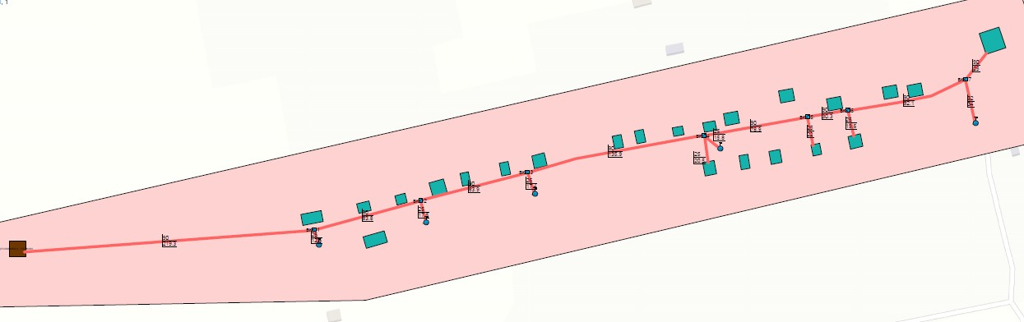
Рисунок 6

Артезианская скважина д. Токарево (Арт.скв. Токарево)
Арт.скв. Токарево расположена в д. Токарево. Управление муниципального хозяйства администрации Верхнеландеховского муниципального района занимается подъемом и передачей воды по водопроводным сетям до потребителей. Режим работы скважины 24/7.
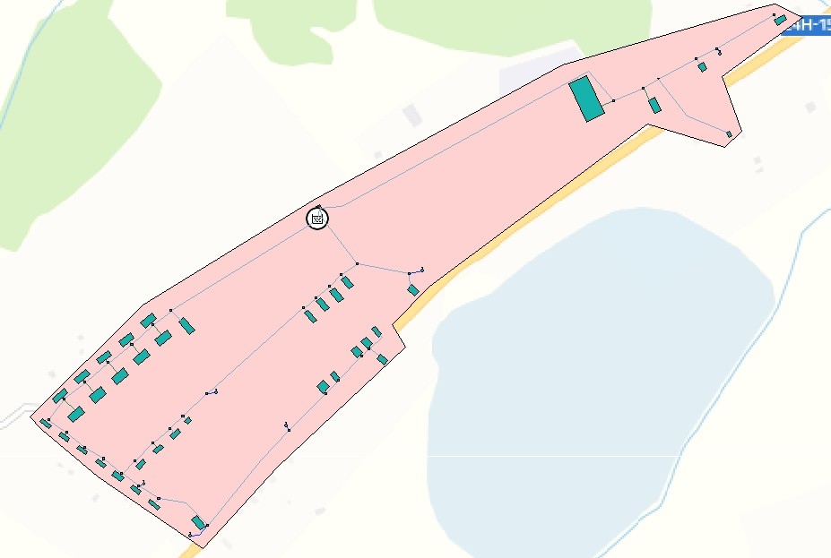
Рисунок 7

Описание результатов технического обследования централизованных систем водоснабжения

Результаты проведенных технических обследованиях по арт. скважинам показывают следующее.

Водозаборные сооружения
Водозаборные сооружения состоят из шести действующих артезианских скважин. Действующими скважинами эксплуатируются месторождения подземных вод (участок УМППВ «Верхнеландеховский»), по которому утверждены балансовые запасы питьевых подземных вод водоносного Ветлужского терригенного комплекса, действующего водозабора в п. Верхний Ландех Ивановской области по кат. В на 25 лет эксплуатации.
На арт. скважины №1, №5, №7 предоставлена лицензия от 04.09.2017 ИВА 80174 ВЭ, срок действия до 01.03.2040 года. На арт. скважину №9 имеется лицензия от 24.10.2017 ИВА 80176 ВЭ, срок действия до 12.04.2042 года.
Вода из скважин поступает в разводящие сети водопровода потребителям. Фактическая производительность водозабора составляет 150 куб.м./сут.
Основные сведения по водозаборным скважинам

Таблица 1
№ | Номер скважины | Местоположение | Год бурения | Глубина, м | Мощность. куб.м./ч | Состояние, факт 2019 года
1 | 2 | 3 | 4 | 5 | 6 | 7
1 | №1 | П. Верхний Ландех ул.  Кооперативная, 65 | 1968 | 65,0 | 6,0 | действ.
2 | №7 | П. Верхний Ландех ул.  Строителей, 17а | 1977 | 80,5 | 6,0 | действ.
3 | №5 | П. Верхний Ландех ул.  Восточная, 1б | 1982 | 80,0 | 10, | действ.
4 | №9 | П. Верхний Ландех ул.  Октябрьская, 41 | 1991 | 60,0 | 6,0 | действ.
5 | №1 | Д. Косиково | 1975 | 60,0 | 3,0 | действ.
6 | №1 | Д.Токарево | 1975 | 100,0 | 4,0 | действ.
Для предотвращения возможного загрязнения водозабора создана зона санитарной охраны, территория первого пояса ЗСО ограждена.
На территории а/скважины №1, расположенной по ул. Кооперативная п. Верхний Ландех, находится водонапорная башня N1. В связи с тем, что в июле 2019г. установлен частотный преобразователь на а/скважине №1, водонапорная башня на момент обследования находится в не рабочем состоянии.

Техническое состояние водозаборных скважин:
-Находятся в отапливаемых павильонах;
-На каждой а/скважине установлен частотный преобразователь;
-На каждой а/скважине установлен счетчик холодной воды.

Описание существующих сооружений очистки и подготовки воды
Вода подается в сеть без очистки и подготовки.

Описание состояния и функционирования существующих насосных централизованных станций
Насосные станции отсутствуют.
Насосное оборудование установлено в головных сооружениях арт. скважин. Характеристика головных сооружений
Таблица 2
№ | Наименование оборудования, сооружений | Технические характеристики | год ввода в эксплуатацию | Оценка | Износ
1 | 2 | 3 | 4 | 5 | 6
1 | Здание а/скважины №1 | одноэтажный кирпичный павильон, площадь застройки- 12,18 кв. м, высота-2,29м, общий объем здания 27,89мз | 1968 | Удовл. | 100/0
2 | Здание а/скважины №7 | одноэтажный кирпичный павильон, площадь застройки- 13,24 кв.м, высота- 2,9м, общий объем здания38,39мз | 1977 | Удовл. | 100/0
3 | Здание а/скважины №5 | одноэтажное каменное здание, площадь застройки- 13,14 кв.м, высота-2,72м, общий объем здания-35,74 мз | 1982 | Удовл. | 100/0
4 | Здание а/скважины №9 | одноэтажный кирпичный павильон, , площадь застройки- 13,71кв.м, высота-З,72м, общий объем здания- 51м³ | 1991 | Удовл. | 100/0
5. | Здание а/скважины д. Токарево | одноэтажный деревянный павильон, площадь застройки- 16,00 кв. м, высота-2,2м,  общий объем здания -35,20м³ | 1975 | Удовл. | 100/0
6. | Здание а/скважины д. Косиково | одноэтажный деревянный павильон,  площадь застройки- 9,00кв.м,  высота- 2,0м, общий объем здания- 18,00м³ | 1975 | Удовл. | 100/0
Таблица 3
№ | Наименование, номер | Дата ввода в эксплуатацию | Дата проведения кап. ремонта | Диаметр обсадных технич. колонн, мм | Глубина скважин, м | Оценка | Про цент износа | Характеристика насосного оборудован (тип,  производительность, напор мощность)
1 | 2 | 3 | 4 | 5 | 6 | 7 | 8 | 9
1 | Артезианская скважина №1 | 1968 | не проводился | 250 | 65,0 | Удовл. | 100 | ЭЦВ-6-6,3-80
2 | Артезианская скважина №7 | 1977 | не проводился | 250 | 80,5 | Удовл. | 100 | ЭЦВ-6-10-80

З | Артезианская скважина №5 | 1982 | не проводился | 250 | 80,0 | Удовл. | 100 | ЭЦВ-6-6,3-85
4 | Артезианская скважина №9 | 1991 | не проводился | 406 | 60,0 | Удовл. | 100 | TF-100
5 | Артезианская  скважина,  д. Токарево | 1975 | не проводился | 250 | 100,0 | Удовл. | 100 | ЧПР
6 | Артезианская  скважина,  д.Косиково | 1975 | не проводился | 250 | 60,0 | Не удовл. | 100 | TF-100

Описание состояния и функционирования водопроводных сетей систем водоснабжения
Протяженность сетей водоснабжения п. Верхний Ландех составляет 10,8 км., диаметрами 50-118 мм, материал – чугун, сталь, полиэтилен (введены в эксплуатацию 1969-1986г.). Водопроводные колодцы: d=1м., - 108 шт. Водопроводные колонки – 30 шт. Запорная арматура -чугунные задвижки.
Протяженность сетей водоснабжения д.Косиково составляет 0,684 км, д. Токарево -1,85 км, диаметрами 20-80 мм, материал – чугун, сталь, полиэтилен (введены в эксплуатацию 1975 г.). Водопроводные колодцы: d=1м., - 8 шт. Водопроводные колонки –3 шт. Запорная арматура -чугунные задвижки.

Описание существующих технических и технологических проблем, возникающих при водоснабжении поселений
Водопроводы по ул. Восточная, ул Комсомольская п. Верхний Ландех, д.Косииково и д. Токарево находится в аварийном состоянии, периодически возникают технические неполадки, устраняемые в межремонтные интервалы. Ориентировочное количество утечек в целом по водопроводу – 22 в год (по факту 2018 года).
При проведении технического обследования были сделаны заключения о необходимости проведения замены участков водопроводной сети:
    - от СК у д. №14а по ул. Строителей до СК д. 3а по ул. Строителей
    - от СК у д. №1б по ул. Восточная до СК д. 7 по ул. Комсомольская с монтажом пяти новых смотровых колодцев.
- от СК у а/скважины до СК у д. 20 д. Косиково и ремонт колонки;
    - - д. Токарево с ремонт пяти смотровых колодцев.

Описание существующих технических и технологических решений по предотвращению замерзания воды применительно к территории распространения вечномерзлых грунтов
Проблемы отсутствуют. Все арт. скважины отапливаемые.

Перечень лиц, владеющих на праве собственности или другом законном основании объектами централизованной системы водоснабжения, с указанием принадлежащих этим лицам таких объектов (границ зон, в которых расположены такие объекты).
Объекты централизованной системы водоснабжения (хозяйственно-питьевые водопроводные сети, технические здания и сооружения) являются собственностью администрации Верхнеландеховского муниципального района. Часть объектов водоснабжения закреплены за эксплуатирующей организацией – ООО «Водоканал-37» на праве хозяйственного ведения.

Направления развития централизованных систем водоснабжения

Основные направления, принципы, задачи и плановые значения показателей развития централизованных систем водоснабжения
Согласно генеральному плану Верхнеландеховского городского поселения вновь проектируемые и реконструируемые системы водоснабжения, питающие город, должны базироваться не менее чем на двух независимых источниках воды, один из которых следует предусматривать подземным. При невозможности обеспечения питания системы водоснабжения от двух независимых источников допускается снабжение водой из одного источника с устройством двух групп головных сооружений, одна из которых должна располагаться вне зоны возможных сильных разрушений.
При проектировании новых и реконструкции существующих систем технического водоснабжения следует предусматривать применение систем оборотного водоснабжения.
Все существующие водозаборные скважины для водоснабжения городских и сельских поселений и промышленных предприятий, а так же для полива сельскохозяйственных угодий должны иметь приспособления, позволяющие подавать воду на хозяйственно-питьевые нужды путем разлива в передвижную тару, а скважины с дебитом 5 л/с и более должны иметь, кроме того, устройства для забора воды из них пожарными автомобилями. На централизованных системах водоснабжения должна обеспечиваться возможность подачи чистой воды в сеть, минуя водонапорные башни.
При проектировании нескольких самостоятельных водопроводов (коммунального и промышленного) следует предусматривать возможность передачи воды от одного водопровода к другому с соблюдением санитарных правил. При строительстве новых водопроводов существующие водопроводы и головные сооружения рекомендуется сохранять для возможного использования в качестве резервных.
Основными целями и задачами при развитии централизованной системы водоснабжения являются:
- повышения надёжности (бесперебойности) снабжения потребителей;
- снижения уровня потерь в системе водоснабжения;
- сбалансированности системы коммунальной инфраструктуры;
- обеспечения доступности услуг водоснабжения для потребителей;

Различные сценарии развития централизованных систем водоснабжения в
зависимости от различных сценариев развития поселений, городских округов.

Артезианская скважина №1 (Арт.скв. №1)
Согласно генеральному плану Верхнеландеховского городского поселения, развитие централизованной системы водоснабжения от Арт.скв. №1, подразумевает наличии резервной гидравлической связи с другими арт. скважинами населённого пункта, а также закольцованности водопроводной сети. Обустройство скважины устройством для забора воды из них пожарными автомобилями, наличие резервного насосного оборудования и резервного электрического ввода.

Артезианская скважина №5 (Арт.скв. №5)
Согласно генеральному плану Верхнеландеховского городского поселения, развитие централизованной системы водоснабжения от Арт.скв. №5, подразумевает наличии резервной гидравлической связи с другими арт. скважинами населённого пункта, а также закольцованности водопроводной сети. Обустройство скважины устройством для забора воды из них пожарными автомобилями, наличие резервного насосного оборудования и резервного электрического ввода.

Артезианская скважина №7 (Арт.скв. №7)
Согласно генеральному плану Верхнеландеховского городского поселения, развитие централизованной системы водоснабжения от Арт.скв. №7, подразумевает наличии резервной гидравлической связи с другими арт. скважинами населённого пункта, а также закольцованности водопроводной сети. Обустройство скважины устройством для забора воды из них пожарными автомобилями, наличие резервного насосного оборудования и резервного электрического ввода.

Артезианская скважина №9 (Арт.скв. №9)
Согласно генеральному плану Верхнеландеховского городского поселения, развитие централизованной системы водоснабжения от Арт.скв. №9, подразумевает наличии резервной гидравлической связи с другими арт. скважинами населённого пункта, а также закольцованности водопроводной сети. Обустройство скважины устройством для забора воды из них пожарными автомобилями, наличие резервного насосного оборудования и резервного электрического ввода.

Артезианская скважина д. Косиково (Арт.скв. Косиково)
Согласно генеральному плану Верхнеландеховского городского поселения, развитие централизованной системы водоснабжения от Арт.скв. Косиково, подразумевает наличие резервной гидравлической связи с другими арт. скважинами населённого пункта (наличие резервных скважин), а также закольцованности водопроводной сети. Обустройство скважины устройством для забора воды из них пожарными автомобилями, наличие резервного насосного оборудования и резервного электрического ввода, установка автоматики в обход водонапорных башен.

Артезианская скважина д. Токарево (Арт.скв. Токарево)
Согласно генеральному плану Верхнеландеховского городского поселения, развитие централизованной системы водоснабжения от Арт.скв. Токарево, подразумевает наличие резервной гидравлической связи с другими арт. скважинами населённого пункта (наличие резервных скважин), а также закольцованности водопроводной сети. Обустройство скважины устройством для забора воды из них пожарными автомобилями, наличие резервного насосного оборудования и резервного электрического ввода, установка автоматики в обход водонапорных башен.

Баланс водоснабжения и потребления горячей, питьевой, технической воды

Общий баланс подачи и реализации воды, включая анализ и оценку структурных составляющих потерь горячей, питьевой, технической воды при ее производстве и транспортировке
Таблица 4
Показатели | 2020 год
1 | 2
Производительность, куб.м./ч | 35,0
Поднятие воды, куб.м./ч | 24,60
Поднятие воды, тыс.куб.м. | 214,309
Потери воды при подъеме, тыс.куб.м. | н/д
Вода на собственные нужды, тыс.куб.м. | н/д
Отпуск воды в сеть, тыс.куб.м. | 214,309
Отпуск воды потребителю, тыс.куб.м. | 214,309
Горячее водоснабжение на территории Верхнеландеховского городского поселения отсутствует.

Территориальный баланс подачи горячей, питьевой, технической воды по технологическим зонам водоснабжения (годовой и в сутки максимального водопотребления)
Таблица 5
Эксплуатационная зона | Технологическая зона | Населенные пункты | Отпуск потребителю*
 |  |  | годовой, тыс.куб.м. | макс. в сутки, куб.м.
1 | 2 | 3 | 4 | 5
ООО «Водоканал-37» | Арт.скв. №1 | г.п. Верхний Ландех | 30,436 | 4,554
 | Арт.скв. №5 | г.п. Верхний Ландех | 52,560 | 12,65
 | Арт.скв. №7 | г.п. Верхний Ландех | 45,240 | 6,141
 | Арт.скв. №9 | г.п. Верхний Ландех | 11,47 | 1,55
Управление муниципального хозяйства администрации Верхнеландеховского муниципального района | Арт.скв. Токарево | д. Токарево | 19,54 | 2,23
 | Арт.скв. Косиково | д. Косиково | 16,836 | 2,21
*нормативная величина

Структурный баланс реализации горячей, питьевой, технической воды по группам абонентов с разбивкой на хозяйственно-питьевые нужды населения, производственные нужды юридических лиц и другие нужды поселений и городских округов (пожаротушение, полив и др.)
Таблица 6
№ | Наименование | Ед. изм. | Отпуск потребителю*
1 | 2 | 3 | 4
1 | Население | куб.м./год | 200,1
2 | Общественно-деловые зоны | куб.м./год | 9,944
3 | Производственные зоны | куб.м./год | 4,27
4 | Пожаротушение | куб.м./год | н/д
5 | Полив | куб.м./год | н/д
*нормативная величина

Сведения о фактическом потреблении населением горячей, питьевой,
технической воды исходя из статистических и расчетных данных и сведений о действующих нормативах потребления коммунальных услуг
Нормативы потребления коммунальных услуг по холодному и горячему водоснабжению, водоотведению в жилых помещениях на территории Верхнеландеховского городского поселения:
Таблица 7
№ | Степень благоустройства многоквартирных и жилых домов | ед. измерения | Норматив потребления
1 | 2 | 3 | 4
1 | Централизованное горячее и холодное водоснабжение, водоотведение в многоквартирных и жилых домах, оборудованных ваннами с душем, раковинами, кухонными мойками, унитазами | куб. м на 1 человека в месяц | 4,13
2 | Централизованное горячее и холодное водоснабжение, водоотведение в многоквартирных и жилых домах, оборудованных ваннами без душа, раковинами, кухонными мойками, унитазами | куб. м на 1 человека в месяц | 3,5
3 | Централизованное горячее и холодное водоснабжение, водоотведение в многоквартирных и жилых домах, оборудованных душами, раковинами, кухонными мойками, унитазами | куб. м на 1 человека в месяц | 3,13
4 | Централизованное горячее и холодное водоснабжение, водоотведение в многоквартирных и жилых домах, оборудованных раковинами, кухонными мойками, унитазами | куб. м на 1 человека в месяц | 2,23
5 | Централизованное холодное водоснабжение и водоотведение, при наличии внутриквартирных газовых водонагревателей в многоквартирных и жилых домах, оборудованных ваннами с душем, раковинами, кухонными мойками, унитазами | куб. м на 1 человека в месяц | 7,5
6 | Централизованное холодное водоснабжение и водоотведение при наличии внутриквартирных газовых водонагревателей в  многоквартирных и жилых домах, оборудованных ваннами без душа, раковинами, кухонными мойками, унитазами | куб. м на 1 человека в месяц | 8,1
7 | Централизованное холодное водоснабжение и водоотведение при наличии внутриквартирных газовых водонагревателей в | куб. м на 1 человека в месяц | 5,3

№ | Степень благоустройства многоквартирных и жилых домов | ед. измерения | Норматив потребления
1 | 2 | 3 | 4
 | многоквартирных и жилых домах, оборудованных душами, раковинами, кухонными мойками, унитазами
8 | Централизованное холодное водоснабжение и водоотведение при наличии внутриквартирных газовых водонагревателей в многоквартирных и жилых домах, оборудованных  раковинами, кухонными мойками, унитазами | куб. м на 1 человека в месяц | 3,3
9 | Централизованное холодное водоснабжение и водоотведение при наличии внутриквартирных электрических и работающих на твердом топливе водонагревателей в многоквартирных и жилых домах, оборудованных ваннами с душем, раковинами, кухонными мойками, унитазами | куб. м на 1 человека в месяц | 6,3
10 | Централизованное холодное водоснабжение и водоотведение при наличии внутриквартирных электрических и работающих на твердом топливе водонагревателей в многоквартирных и жилых домах, оборудованных ваннами без душа, раковинами,  кухонными мойками, унитазами | куб. м на 1 человека в месяц | 5,3
11 | Централизованное холодное водоснабжение и водоотведение при наличии внутриквартирных электрических и работающих на твердом топливе водонагревателей в многоквартирных и  жилых домах, оборудованных душами, раковинами, кухонными мойками, унитазами | куб. м на 1 человека в месяц | 4,8
12 | Централизованное холодное водоснабжение и водоотведение при наличии внутриквартирных электрических и работающих на твердом топливе водонагревателей в многоквартирных и жилых домах, оборудованных раковинами, кухонными мойками, унитазами | куб. м на 1 человека в месяц | 3,3
13 | Централизованное холодное водоснабжение и водоотведение в многоквартирных и жилых домах, оборудованных ваннами, раковинами, кухонными мойками, унитазами | куб. м на 1 человека в месяц | 4,1
14 | Централизованное холодное водоснабжение и водоотведение в многоквартирных и жилых домах, оборудованных раковинами или кухонными мойками, унитазами | куб. м на 1 человека в месяц | 2,58
15 | Централизованное холодное водоснабжение в многоквартирных и жилых домах, оборудованных раковинами или кухонными мойками | куб. м на 1 человека в месяц | 2,04
16 | Холодное водоснабжение из водоразборных колонок | куб. м на 1 человека в месяц | 1,217
17 | Централизованное горячее и холодное водоснабжение, водоотведение в многоквартирных домах, использующихся в качестве общежитий, оборудованных общими душами, раковинами, кухонными мойками и унитазами | куб. м на 1 человека в месяц | 2,32
18 | Централизованное горячее и холодное водоснабжение, водоотведение в многоквартирных домах, использующихся в качестве общежитий, с общими кухнями, оборудованных раковинами, кухонными мойками и унитазами | куб. м на 1 человека в месяц | 1,64
19 | Централизованное холодное водоснабжение и водоотведение в многоквартирных домах, использующихся в качестве общежитий, с общими кухнями, оборудованных раковинами, кухонными  мойками и унитазами | куб. м на 1 человека в месяц | 2,52

№ | Степень благоустройства многоквартирных и жилых домов | ед. измерения | Норматив потребления
1 | 2 | 3 | 4
20 | Централизованное холодное водоснабжение и водоотведение в  многоквартирных домах, использующихся в качестве общежитий, оборудованных кухонными мойками и унитазами | куб. м на 1  человека в месяц | 1,32
Нормативы потребления коммунальной услуги по холодному водоснабжению при использовании земельного участка и надворных построек
Таблица 8
№ | Направление использования | Единица измерения | Норматив потребления в месяц
1 | 2 | 3 | 4
1 | Полив земельного участка из водоразборной колонки | куб. м в месяц на кв. метр | 0,05
2 | Полив земельного участка с использованием централизованной системы водоснабжения | куб. м в месяц на кв. метр | 0,036
3 | Водоснабжение и приготовление пищи для сельскохозяйственных животных | куб. м в месяц на голову животного | 1,155
4 | Водоснабжение и приготовление пищи для сельскохозяйственных птиц | куб. м в месяц на голову животного | 0,026
5 | Водоснабжение открытых (крытых) летних бассейнов различных типов и конструкций, а также бань, саун, закрытых бассейнов, примыкающих к жилому дому и (или) отдельно стоящих на общем с жилым домом земельном участке | куб. м в месяц на человека | 0,023
6 | Водоснабжение иных надворных построек, в том числе гаража, теплиц (зимних садов), других объектов | куб. м в месяц на человека | -

Арт.скв. №1

Таблица 9

№ | Назначение | Наименование | Расход, куб.м./ч |  | Потребление в год, куб.м.
 |  |  | по нормативу | расчетный | по нормативу | расчетный
1 | 2 | 3 | 4 | 5 | 6 | 7
1 | Жилой фонд | Гагарина,1 | 0,03 | н/д | 262,8 | н/д
2 | Жилой фонд | Гагарина,11 | 0,06 | н/д | 525,6 | н/д
3 | Жилой фонд | Гагарина,12 | 0,06 | н/д | 525,6 | н/д
4 | Жилой фонд | Гагарина,13 | 0,02 | н/д | 175,2 | н/д
5 | Жилой фонд | Гагарина,15 | 0,06 | н/д | 525,6 | н/д
6 | Жилой фонд | Гагарина,17 | 0,06 | н/д | 525,6 | н/д
7 | Жилой фонд | Гагарина,3 | 0,06 | н/д | 525,6 | н/д
8 | Жилой фонд | Гагарина,4 | 0,06 | н/д | 525,6 | н/д
9 | Жилой фонд | Гагарина,6 | 0,06 | н/д | 525,6 | н/д
10 | Жилой фонд | Гагарина,7 | 0,02 | н/д | 175,2 | н/д
11 | Жилой фонд | Гагарина,8 | 0,03 | н/д | 262,8 | н/д
12 | Жилой фонд | Колхозная,11 | 0,03 | н/д | 262,8 | н/д
13 | Жилой фонд | Колхозная,12 | 0,03 | н/д | 262,8 | н/д

№ | Назначение | Наименование | Расход, куб.м./ч |  | Потребление в год, куб.м.
 |  |  | по нормативу | расчетный | по нормативу | расчетный
1 | 2 | 3 | 4 | 5 | 6 | 7
14 | Жилой фонд | Колхозная,13 | 0,02 | н/д | 175,2 | н/д
15 | Жилой фонд | Колхозная,13 | 0,02 | н/д | 175,2 | н/д
16 | Жилой фонд | Колхозная,18 | 0,06 | н/д | 525,6 | н/д
17 | Жилой фонд | Колхозная,2 | 0,03 | н/д | 262,8 | н/д
18 | Жилой фонд | Колхозная,21 | 0,03 | н/д | 262,8 | н/д
19 | Жилой фонд | Колхозная,22 | 0,02 | н/д | 175,2 | н/д
20 | Жилой фонд | Колхозная,24 | 0,03 | н/д | 262,8 | н/д
21 | Жилой фонд | Колхозная,4 | 0,02 | н/д | 175,2 | н/д
22 | Жилой фонд | Колхозная,5 | 0,03 | н/д | 262,8 | н/д
23 | Жилой фонд | Колхозная,6 | 0,06 | н/д | 525,6 | н/д
24 | Соц. фонд | Колхозная,7,Центр зан. | 0,08 | н/д | 350,4 | н/д
25 | Жилой фонд | Колхозная,8 | 0,03 | н/д | 262,8 | н/д
26 | Жилой фонд | Колхозная,9 | 0,02 | н/д | 175,2 | н/д
27 | Жилой фонд | Кооперативная,10 | 0,02 | н/д | 175,2 | н/д
28 | Жилой фонд | Кооперативная,11 | 0,03 | н/д | 262,8 | н/д
29 | Жилой фонд | Кооперативная,15 | 0,03 | н/д | 262,8 | н/д
30 | Жилой фонд | Кооперативная,17 | 0,02 | н/д | 175,2 | н/д
31 | Жилой фонд | Кооперативная,2 | 0,06 | н/д | 525,6 | н/д
32 | Жилой фонд | Кооперативная,20 | 0,05 | н/д | 438 | н/д
33 | Жилой фонд | Кооперативная,22 | 0,06 | н/д | 525,6 | н/д
34 | Жилой фонд | Кооперативная,23 | 0,03 | н/д | 262,8 | н/д
35 | Жилой фонд | Кооперативная,26 | 0,03 | н/д | 262,8 | н/д
36 | Жилой фонд | Кооперативная,8 | 0,08 | н/д | 700,8 | н/д
37 | Жилой фонд | Крестьянская,10 | 0,03 | н/д | 262,8 | н/д
38 | Жилой фонд | Крестьянская,14 | 0,02 | н/д | 175,2 | н/д
39 | Жилой фонд | Крестьянская,16 | 0,03 | н/д | 262,8 | н/д
40 | Жилой фонд | Крестьянская,18 | 0,03 | н/д | 262,8 | н/д
41 | Жилой фонд | Октябрьская,1 | 0,03 | н/д | 262,8 | н/д
42 | Жилой фонд | Октябрьская,10 | 0,06 | н/д | 525,6 | н/д
43 | Жилой фонд | Октябрьская,11 | 0,05 | н/д | 438 | н/д
44 | Жилой фонд | Октябрьская,12 | 0,05 | н/д | 438 | н/д
45 | Жилой фонд | Октябрьская,13 | 0,02 | н/д | 175,2 | н/д
46 | Жилой фонд | Октябрьская,14 | 0,03 | н/д | 262,8 | н/д
47 | Жилой фонд | Октябрьская,17 | 0,05 | н/д | 438 | н/д
48 | Жилой фонд | Октябрьская,18 | 0,06 | н/д | 525,6 | н/д
49 | Жилой фонд | Октябрьская,19 | 0,02 | н/д | 175,2 | н/д
50 | Жилой фонд | Октябрьская,20 | 0,05 | н/д | 438 | н/д
51 | Жилой фонд | Октябрьская,24 | 0,06 | н/д | 525,6 | н/д
52 | Жилой фонд | Октябрьская,3 | 0,06 | н/д | 525,6 | н/д
53 | Жилой фонд | Октябрьская,4 | 0,02 | н/д | 175,2 | н/д
54 | Жилой фонд | Октябрьская,5 | 0,05 | н/д | 438 | н/д
55 | Жилой фонд | Октябрьская,7 | 0,03 | н/д | 262,8 | н/д
56 | Жилой фонд | Октябрьская,9 | 0,06 | н/д | 525,6 | н/д
57 | Соц. фонд | Первомайская,1,муз.школа | 0,05 | н/д | 219 | н/д
58 | Соц. фонд | Первомайская,3,Админ | 0,05 | н/д | 219 | н/д
59 | Соц. фонд | Пионерская,11,Пятерочка | 0,02 | н/д | 87,6 | н/д
60 | Соц. фонд | Пионерская,12,Лух. Райпо | 0,08 | н/д | 350,4 | н/д
61 | Жилой фонд | Пионерская,14 | 0,08 | н/д | 700,8 | н/д

№ | Назначение | Наименование | Расход, куб.м./ч |  | Потребление в год, куб.м.
 |  |  | по нормативу | расчетный | по нормативу | расчетный
1 | 2 | 3 | 4 | 5 | 6 | 7
62 | Соц. фонд | Пионерская,16,Гурман | 0,08 | н/д | 350,4 | н/д
63 | Соц. фонд | Пионерская,2,магазин | 0,02 | н/д | 87,6 | н/д
64 | Жилой фонд | Пионерская,5 | 0,06 | н/д | 525,6 | н/д
65 | Жилой фонд | Пионерская,5 | 0,02 | н/д | 175,2 | н/д
66 | Соц. фонд | Пионерская,9,Фин. отдел | 0,02 | н/д | 87,6 | н/д
67 | Жилой фонд | Садовая,11 | 0,02 | н/д | 175,2 | н/д
68 | Жилой фонд | Садовая,12 | 0,03 | н/д | 262,8 | н/д
69 | Жилой фонд | Садовая,13 | 0,03 | н/д | 262,8 | н/д
70 | Жилой фонд | Садовая,14 | 0,02 | н/д | 175,2 | н/д
71 | Жилой фонд | Садовая,15 | 0,03 | н/д | 262,8 | н/д
72 | Жилой фонд | Садовая,16 | 0,03 | н/д | 262,8 | н/д
73 | Жилой фонд | Садовая,17 | 0,06 | н/д | 525,6 | н/д
74 | Жилой фонд | Садовая,19 | 0,02 | н/д | 175,2 | н/д
75 | Жилой фонд | Садовая,2 | 0,02 | н/д | 175,2 | н/д
76 | Жилой фонд | Садовая,21 | 0,03 | н/д | 262,8 | н/д
77 | Жилой фонд | Садовая,23 | 0,03 | н/д | 262,8 | н/д
78 | Жилой фонд | Садовая,24 | 0,02 | н/д | 175,2 | н/д
79 | Жилой фонд | Садовая,5 | 0,03 | н/д | 262,8 | н/д
80 | Жилой фонд | Садовая,7 | 0,02 | н/д | 175,2 | н/д
81 | Жилой фонд | Садовая,9 | 0,03 | н/д | 262,8 | н/д
82 | Соц. фонд | Садовая,вин.маг | 0,02 | н/д | 87,6 | н/д
83 | Соц. фонд | Советская,12,ЦВР Музей | 0,02 | н/д | 87,6 | н/д
84 | Соц. фонд | Советская,14,аптека | 0,05 | н/д | 219 | н/д
85 | Жилой фонд | Советская,18 | 0,02 | н/д | 175,2 | н/д
86 | Жилой фонд | Советская,2 | 0,03 | н/д | 262,8 | н/д
87 | Жилой фонд | Социалистическая,13 | 0,02 | н/д | 175,2 | н/д
88 | Жилой фонд | Социалистическая,14 | 0,02 | н/д | 175,2 | н/д
89 | Жилой фонд | Социалистическая,2 | 0,02 | н/д | 175,2 | н/д
90 | Жилой фонд | Социалистическая,3 | 0,03 | н/д | 262,8 | н/д
91 | Жилой фонд | Социалистическая,6 | 0,03 | н/д | 262,8 | н/д
92 | Жилой фонд | Социалистическая,8 | 0,03 | н/д | 262,8 | н/д
93 | Соц. фонд | Школьный,1,к.Школа | 0,40 | н/д | 1752 | н/д
94 | Жилой фонд | Школьный,3 | 0,02 | н/д | 175,2 | н/д
95 | Производственный | Школьный,4,Котельная | 0,10 | н/д | 520,8 | н/д
ИТОГО: |  |  | 3,96 | 4,2* | 30436,2 | 36792,0*
*отсутствует в разрезе потребителей

Арт.скв. №5
Таблица 10
№ | Назначение | Наименование | Расход, куб.м./ч |  | Потребление в год, куб.м.
 |  |  | по нормативу | расчетный | по нормативу | расчетный
1 | 2 | 3 | 4 | 5 | 6 | 7
1 | Жилой фонд | Базарная,2 | 0,03 | н/д | 262,8 | н/д
2 | Жилой фонд | Базарная,9 | 0,06 | н/д | 525,6 | н/д
3 | Жилой фонд | Восточная,1 | 0,06 | н/д | 525,6 | н/д

№ | Назначение | Наименование | Расход, куб.м./ч |  | Потребление в год, куб.м.
 |  |  | по нормативу | расчетный | по нормативу | расчетный
1 | 2 | 3 | 4 | 5 | 6 | 7
4 | Жилой фонд | Восточная,10 | 0,02 | н/д | 175,2 | н/д
5 | Жилой фонд | Восточная,11 | 0,06 | н/д | 525,6 | н/д
6 | Жилой фонд | Восточная,12 | 0,06 | н/д | 525,6 | н/д
7 | Жилой фонд | Восточная,13 | 0,03 | н/д | 262,8 | н/д
8 | Жилой фонд | Восточная,15 | 0,05 | н/д | 438 | н/д
9 | Жилой фонд | Восточная,19 | 0,06 | н/д | 525,6 | н/д
10 | Соц. фонд | Восточная,1а,д/с Сказка | 0,15 | н/д | 657 | н/д
11 | Жилой фонд | Восточная,2 | 0,06 | н/д | 525,6 | н/д
12 | Жилой фонд | Восточная,21 | 0,06 | н/д | 525,6 | н/д
13 | Жилой фонд | Восточная,25 | 0,06 | н/д | 525,6 | н/д
14 | Жилой фонд | Восточная,27 | 0,03 | н/д | 262,8 | н/д
15 | Жилой фонд | Восточная,3 | 0,06 | н/д | 525,6 | н/д
16 | Жилой фонд | Восточная,31 | 0,06 | н/д | 525,6 | н/д
17 | Жилой фонд | Восточная,39 | 0,02 | н/д | 175,2 | н/д
18 | Жилой фонд | Восточная,4 | 0,06 | н/д | 525,6 | н/д
19 | Жилой фонд | Восточная,47 | 0,06 | н/д | 525,6 | н/д
20 | Жилой фонд | Восточная,5 | 0,06 | н/д | 525,6 | н/д
21 | Жилой фонд | Восточная,7 | 0,06 | н/д | 525,6 | н/д
22 | Жилой фонд | Восточная,8 | 0,06 | н/д | 525,6 | н/д
23 | Жилой фонд | Восточная,9 | 0,05 | н/д | 438 | н/д
24 | Жилой фонд | Западная,1 | 0,06 | н/д | 525,6 | н/д
25 | Соц. фонд | Западная,10,Сельс Зори | 0,06 | н/д | 262,8 | н/д
26 | Жилой фонд | Западная,11 | 0,05 | н/д | 438 | н/д
27 | Соц. фонд | Западная,12,Суд | 0,02 | н/д | 87,6 | н/д
28 | Соц. фонд | Западная,14,библиотека | 0,02 | н/д | 87,6 | н/д
29 | Соц. фонд | Западная,16,ФНН | 0,04 | н/д | 175,2 | н/д
30 | Жилой фонд | Западная,17 | 0,06 | н/д | 525,6 | н/д
31 | Жилой фонд | Западная,18 | 0,06 | н/д | 525,6 | н/д
32 | Жилой фонд | Западная,19 | 0,08 | н/д | 700,8 | н/д
33 | Жилой фонд | Западная,2 | 0,05 | н/д | 438 | н/д
34 | Соц. фонд | Западная,20,Суд.уч. | 0,02 | н/д | 87,6 | н/д
35 | Жилой фонд | Западная,22 | 0,05 | н/д | 438 | н/д
36 | Жилой фонд | Западная,23 | 0,05 | н/д | 438 | н/д
37 | Соц. фонд | Западная,24,статистика | 0,07 | н/д | 306,6 | н/д
38 | Соц. фонд | Западная,26,архив | 0,02 | н/д | 87,6 | н/д
39 | Соц. фонд | Западная,28,прокуратура | 0,06 | н/д | 262,8 | н/д
40 | Жилой фонд | Западная,3 | 0,05 | н/д | 438 | н/д
41 | Соц. фонд | Западная,30,УМХ | 0,04 | н/д | 175,2 | н/д
42 | Жилой фонд | Западная,34 | 0,03 | н/д | 262,8 | н/д
43 | Жилой фонд | Западная,36 | 0,02 | н/д | 175,2 | н/д
44 | Жилой фонд | Западная,4 | 0,06 | н/д | 525,6 | н/д
45 | Жилой фонд | Западная,5 | 0,05 | н/д | 438 | н/д
46 | Жилой фонд | Западная,5а | 0,05 | н/д | 438 | н/д
47 | Жилой фонд | Западная,6 | 0,06 | н/д | 525,6 | н/д
48 | Жилой фонд | Западная,7 | 0,03 | н/д | 262,8 | н/д
49 | Жилой фонд | Западная,9 | 0,03 | н/д | 262,8 | н/д
50 | Производственный | Комсомольская,1,фабрика | 0,20 | н/д | 1752 | н/д

№ | Назначение | Наименование | Расход, куб.м./ч |  | Потребление в год, куб.м.
 |  |  | по нормативу | расчетный | по нормативу | расчетный
1 | 2 | 3 | 4 | 5 | 6 | 7
51 | Соц. фонд | Комсомольская,11, библиотека | 0,04 | н/д | 175,2 | н/д
52 | Соц. фонд | Комсомольская,11а,к. гараж,гараж | 0,05 | н/д | 219 | н/д
53 | Жилой фонд | Комсомольская,12 | 0,06 | н/д | 525,6 | н/д
54 | Жилой фонд | Комсомольская,13 | 0,02 | н/д | 175,2 | н/д
55 | Жилой фонд | Комсомольская,14 | 0,24 | н/д | 2102,4 | н/д
56 | Жилой фонд | Комсомольская,15 | 0,03 | н/д | 262,8 | н/д
57 | Жилой фонд | Комсомольская,16 | 1,20 | н/д | 10512 | н/д
58 | Жилой фонд | Комсомольская,17 | 0,03 | н/д | 262,8 | н/д
59 | Жилой фонд | Комсомольская,19 | 0,02 | н/д | 175,2 | н/д
60 | Жилой фонд | Комсомольская,21 | 0,02 | н/д | 175,2 | н/д
61 | Жилой фонд | Комсомольская,27 | 0,06 | н/д | 525,6 | н/д
62 | Жилой фонд | Комсомольская,35 | 0,06 | н/д | 525,6 | н/д
63 | Жилой фонд | Комсомольская,36 | 0,03 | н/д | 262,8 | н/д
64 | Жилой фонд | Комсомольская,38 | 0,02 | н/д | 175,2 | н/д
65 | Жилой фонд | Комсомольская,41 | 0,03 | н/д | 262,8 | н/д
66 | Жилой фонд | Комсомольская,42 | 0,04 | н/д | 350,4 | н/д
67 | Жилой фонд | Комсомольская,43 | 0,02 | н/д | 175,2 | н/д
68 | Жилой фонд | Комсомольская,51 | 0,03 | н/д | 262,8 | н/д
69 | Жилой фонд | Комсомольская,51а | 0,02 | н/д | 175,2 | н/д
70 | Жилой фонд | Комсомольская,53 | 0,02 | н/д | 175,2 | н/д
71 | Жилой фонд | Комсомольская,57 | 0,06 | н/д | 525,6 | н/д
72 | Жилой фонд | Комсомольская,6 | 0,03 | н/д | 262,8 | н/д
73 | Жилой фонд | Комсомольская,60 | 0,03 | н/д | 262,8 | н/д
74 | Жилой фонд | Комсомольская,8 | 0,02 | н/д | 175,2 | н/д
75 | Жилой фонд | Ларино,10 | 0,06 | н/д | 525,6 | н/д
76 | Жилой фонд | Ларино,12 | 0,06 | н/д | 525,6 | н/д
77 | Жилой фонд | Малыгина,1 | 0,06 | н/д | 525,6 | н/д
78 | Жилой фонд | Малыгина,10 | 0,03 | н/д | 262,8 | н/д
79 | Жилой фонд | Малыгина,11 | 0,06 | н/д | 525,6 | н/д
80 | Жилой фонд | Малыгина,12 | 0,03 | н/д | 262,8 | н/д
81 | Жилой фонд | Малыгина,13 | 0,02 | н/д | 175,2 | н/д
82 | Жилой фонд | Малыгина,14 | 0,02 | н/д | 175,2 | н/д
83 | Жилой фонд | Малыгина,15 | 0,02 | н/д | 175,2 | н/д
84 | Жилой фонд | Малыгина,16 | 0,03 | н/д | 262,8 | н/д
85 | Жилой фонд | Малыгина,17 | 0,03 | н/д | 262,8 | н/д
86 | Жилой фонд | Малыгина,18 | 0,02 | н/д | 175,2 | н/д
87 | Жилой фонд | Малыгина,19 | 0,03 | н/д | 262,8 | н/д
88 | Жилой фонд | Малыгина,20 | 0,03 | н/д | 262,8 | н/д
89 | Жилой фонд | Малыгина,20а | 0,02 | н/д | 175,2 | н/д
90 | Жилой фонд | Малыгина,5 | 0,02 | н/д | 175,2 | н/д
91 | Жилой фонд | Малыгина,7 | 0,03 | н/д | 262,8 | н/д
92 | Жилой фонд | Малыгина,8 | 0,02 | н/д | 175,2 | н/д
93 | Жилой фонд | Новая,1 | 1,40 | н/д | 12264 | н/д
94 | Производственный | Новая,1а,котельная | 0,15 | н/д | 781,2 | н/д
95 | Жилой фонд | Новая,2 | 0,50 | н/д | 4380 | н/д
96 | Жилой фонд | Новая,3 | 1,00 | н/д | 8760 | н/д

№ | Назначение | Наименование | Расход, куб.м./ч |  | Потребление в год, куб.м.
 |  |  | по нормативу | расчетный | по нормативу | расчетный
1 | 2 | 3 | 4 | 5 | 6 | 7
97 | Жилой фонд | Первомайская,12 | 0,03 | н/д | 262,8 | н/д
98 | Жилой фонд | Первомайская,16 | 0,03 | н/д | 262,8 | н/д
99 | Жилой фонд | Первомайская,2 | 0,05 | н/д | 438 | н/д
100 | Жилой фонд | Первомайская,20 | 0,02 | н/д | 175,2 | н/д
101 | Соц. фонд | Первомайская,2а,аптека | 0,08 | н/д | 350,4 | н/д
102 | Соц. фонд | Первомайская,6а,Почта | 0,10 | н/д | 438 | н/д
103 | Соц. фонд | Пионерская,17, упарвл. адм.зд. | 0,08 | н/д | 350,4 | н/д
104 | Соц. фонд | Пионерская,18,ИП Батурина | 0,10 | н/д | 438 | н/д
105 | Жилой фонд | Рабочая,1 | 0,02 | н/д | 175,2 | н/д
106 | Жилой фонд | Рабочая,10 | 0,03 | н/д | 262,8 | н/д
107 | Жилой фонд | Рабочая,13 | 0,03 | н/д | 262,8 | н/д
108 | Жилой фонд | Рабочая,14 | 0,03 | н/д | 262,8 | н/д
109 | Жилой фонд | Рабочая,15 | 0,02 | н/д | 175,2 | н/д
110 | Жилой фонд | Рабочая,2 | 0,03 | н/д | 262,8 | н/д
111 | Жилой фонд | Рабочая,20 | 0,02 | н/д | 175,2 | н/д
112 | Жилой фонд | Рабочая,21 | 0,06 | н/д | 525,6 | н/д
113 | Жилой фонд | Рабочая,22 | 0,03 | н/д | 262,8 | н/д
114 | Жилой фонд | Рабочая,23 | 0,06 | н/д | 525,6 | н/д
115 | Жилой фонд | Рабочая,24 | 0,03 | н/д | 262,8 | н/д
116 | Жилой фонд | Рабочая,25 | 0,07 | н/д | 613,2 | н/д
117 | Жилой фонд | Рабочая,26 | 0,02 | н/д | 175,2 | н/д
118 | Жилой фонд | Рабочая,27 | 0,06 | н/д | 525,6 | н/д
119 | Жилой фонд | Рабочая,28 | 0,03 | н/д | 262,8 | н/д
120 | Жилой фонд | Рабочая,3 | 0,03 | н/д | 262,8 | н/д
121 | Жилой фонд | Рабочая,33 | 0,02 | н/д | 175,2 | н/д
122 | Жилой фонд | Рабочая,35 | 0,03 | н/д | 262,8 | н/д
123 | Жилой фонд | Рабочая,4 | 0,05 | н/д | 438 | н/д
124 | Жилой фонд | Рабочая,41 | 0,03 | н/д | 262,8 | н/д
125 | Жилой фонд | Рабочая,42 | 0,02 | н/д | 175,2 | н/д
126 | Жилой фонд | Рабочая,43 | 0,03 | н/д | 262,8 | н/д
127 | Жилой фонд | Рабочая,45 | 0,03 | н/д | 262,8 | н/д
128 | Жилой фонд | Рабочая,47 | 0,02 | н/д | 175,2 | н/д
129 | Жилой фонд | Рабочая,49 | 0,03 | н/д | 262,8 | н/д
130 | Жилой фонд | Рабочая,5 | 0,03 | н/д | 262,8 | н/д
131 | Жилой фонд | Рабочая,50 | 0,02 | н/д | 175,2 | н/д
132 | Жилой фонд | Рабочая,6 | 0,02 | н/д | 175,2 | н/д
133 | Жилой фонд | Рабочая,7 | 0,02 | н/д | 175,2 | н/д
134 | Жилой фонд | Рабочая,8 | 0,02 | н/д | 175,2 | н/д
135 | Жилой фонд | Рабочая,9 | 0,03 | н/д | 262,8 | н/д
136 | Соц. фонд | Советская,1,ЦКиД | 0,10 | н/д | 438 | н/д
137 | Соц. фонд | Советская,1в,Пож часть | 0,10 | н/д | 438 | н/д
138 | Жилой фонд | Энтузиастов,1 | 0,03 | н/д | 262,8 | н/д
139 | Жилой фонд | Энтузиастов,11 | 0,02 | н/д | 175,2 | н/д
140 | Жилой фонд | Энтузиастов,11 | 0,05 | н/д | 438 | н/д
141 | Жилой фонд | Энтузиастов,12 | 0,03 | н/д | 262,8 | н/д
142 | Жилой фонд | Энтузиастов,13 | 0,06 | н/д | 525,6 | н/д

№ | Назначение | Наименование | Расход, куб.м./ч |  | Потребление в год, куб.м.
 |  |  | по нормативу | расчетный | по нормативу | расчетный
1 | 2 | 3 | 4 | 5 | 6 | 7
143 | Жилой фонд | Энтузиастов,14 | 0,06 | н/д | 525,6 | н/д
144 | Жилой фонд | Энтузиастов,15 | 0,05 | н/д | 438 | н/д
145 | Жилой фонд | Энтузиастов,19 | 0,06 | н/д | 525,6 | н/д
146 | Жилой фонд | Энтузиастов,2 | 0,06 | н/д | 525,6 | н/д
147 | Жилой фонд | Энтузиастов,21 | 0,02 | н/д | 175,2 | н/д
148 | Жилой фонд | Энтузиастов,22 | 0,06 | н/д | 525,6 | н/д
149 | Жилой фонд | Энтузиастов,24 | 0,02 | н/д | 175,2 | н/д
150 | Жилой фонд | Энтузиастов,25 | 0,05 | н/д | 438 | н/д
151 | Жилой фонд | Энтузиастов,2а | 0,06 | н/д | 525,6 | н/д
152 | Жилой фонд | Энтузиастов,3 | 0,03 | н/д | 262,8 | н/д
153 | Жилой фонд | Энтузиастов,4 | 0,02 | н/д | 175,2 | н/д
154 | Жилой фонд | Энтузиастов,5 | 0,02 | н/д | 175,2 | н/д
155 | Жилой фонд | Энтузиастов,6 | 0,03 | н/д | 262,8 | н/д
156 | Жилой фонд | Энтузиастов,8 | 0,06 | н/д | 525,6 | н/д
157 | Жилой фонд | Энтузиастов,9 | 0,06 | н/д | 525,6 | н/д
ИТОГО: |  |  | 11,0 | 6,0* | 90790,2 | 52560,0*
*отсутствует в разрезе потребителей

№ | Назначение | Наименование | Расход, куб.м./ч |  | Потребление в год, куб.м.
 |  |  | по нормативу | расчетный | по нормативу | расчетный
1 | 2 | 3 | 4 | 5 | 6 | 7
1 | Соц. фонд | Первомайская,35,Церковь | 0,05 | н/д | 219 | н/д
2 | Жилой фонд | Северная,1 | 0,03 | н/д | 262,8 | н/д
3 | Жилой фонд | Северная,10 | 0,03 | н/д | 262,8 | н/д
4 | Жилой фонд | Северная,2 | 0,03 | н/д | 262,8 | н/д
5 | Жилой фонд | Северная,3/1 | 0,03 | н/д | 262,8 | н/д
6 | Жилой фонд | Северная,4 | 0,02 | н/д | 175,2 | н/д
7 | Жилой фонд | Северная,8 | 0,02 | н/д | 175,2 | н/д
8 | Жилой фонд | Строителей,1 | 0,06 | н/д | 525,6 | н/д
9 | Жилой фонд | Строителей,10 | 0,06 | н/д | 525,6 | н/д
10 | Жилой фонд | Строителей,11 | 0,04 | н/д | 350,4 | н/д
11 | Жилой фонд | Строителей,12 | 0,24 | н/д | 2102,4 | н/д
12 | Жилой фонд | Строителей,13 | 0,32 | н/д | 2803,2 | н/д
13 | Соц. фонд | Строителей,13а,милана | 0,10 | н/д | 438 | н/д
14 | Жилой фонд | Строителей,14 | 0,16 | н/д | 1401,6 | н/д
15 | Жилой фонд | Строителей,15 | 0,44 | н/д | 3854,4 | н/д
16 | Жилой фонд | Строителей,16 | 0,32 | н/д | 2803,2 | н/д
17 | Жилой фонд | Строителей,17 | 0,32 | н/д | 2803,2 | н/д
18 | Жилой фонд | Строителей,18 | 0,32 | н/д | 2803,2 | н/д
19 | Жилой фонд | Строителей,19 | 0,20 | н/д | 1752 | н/д
20 | Соц. фонд | Строителей,1а,колибри | 0,05 | н/д | 219 | н/д
21 | Жилой фонд | Строителей,2 | 0,05 | н/д | 438 | н/д
22 | Жилой фонд | Строителей,20 | 0,36 | н/д | 3153,6 | н/д
23 | Жилой фонд | Строителей,21 | 0,36 | н/д | 3153,6 | н/д
24 | Жилой фонд | Строителей,22 | 0,72 | н/д | 6307,2 | н/д
25 | Жилой фонд | Строителей,23 | 0,06 | н/д | 525,6 | н/д
26 | Жилой фонд | Строителей,23а | 0,06 | н/д | 525,6 | н/д
27 | Жилой фонд | Строителей,24 | 0,15 | н/д | 1314 | н/д
28 | Жилой фонд | Строителей,24а | 0,01 | н/д | 87,6 | н/д
29 | Производственный | Строителей,24а,котельная | 0,10 | н/д | 520,8 | н/д
30 | Жилой фонд | Строителей,24б | 0,03 | н/д | 262,8 | н/д
31 | Жилой фонд | Строителей,3 | 0,06 | н/д | 525,6 | н/д
32 | Производственный | Строителей,30, Очист. сооруж | 0,04 | н/д | 175,2 | н/д
33 | Соц. фонд | Строителей,30а,АЗС | 0,03 | н/д | 131,4 | н/д
34 | Жилой фонд | Строителей,4 | 0,03 | н/д | 262,8 | н/д
35 | Жилой фонд | Строителей,5 | 0,06 | н/д | 525,6 | н/д
36 | Жилой фонд | Строителей,6 | 0,06 | н/д | 525,6 | н/д
37 | Жилой фонд | Строителей,7 | 0,16 | н/д | 1401,6 | н/д
38 | Жилой фонд | Строителей,8 | 0,16 | н/д | 1401,6 | н/д
ИТОГО: |  |  | 5,34 | 4,8* | 45240,6 | 42048,0*
*отсутствует в разрезе потребителей

Арт.скв. №9

Таблица 12

№ | Назначение | Наименование | Расход, т/ч |  | Потребление в год, т
 |  |  | по нормативу | расчетный | по нормативу | расчетный
1 | 2 | 3 | 4 | 5 | 6 | 7
1 | Жилой фонд | Октябрьская,23 | 0,05 | н/д | 438 | н/д
2 | Жилой фонд | Октябрьская,25 | 0,05 | н/д | 438 | н/д
3 | Жилой фонд | Октябрьская,27 | 0,05 | н/д | 438 | н/д
4 | Жилой фонд | Октябрьская,31 | 0,05 | н/д | 438 | н/д
5 | Жилой фонд | Октябрьская,35 | 0,50 | н/д | 4380 | н/д
6 | Жилой фонд | Октябрьская,36 | 0,05 | н/д | 438 | н/д
7 | Жилой фонд | Октябрьская,37 | 0,50 | н/д | 4380 | н/д
8 | Производственный | Октябрьская,37а,котельная | 0,10 | н/д | 520,8 | н/д
ИТОГО: |  |  | 1,35 | 4,0* | 11470,8 | 35040,0*

*отсутствует в разрезе потребителей

Арт.скв. Токарево

Таблица 13

№ | Назначение | Наименование | Расход, куб.м./ч |  | Потребление в год, куб.м.
 |  |  | по нормативу | расчетный | по нормативу | расчетный
1 | 2 | 3 | 4 | 5 | 6 | 7
1 | Жилой фонд | н/д | 0,05 | н/д | 438 | н/д
2 | Жилой фонд | н/д | 0,05 | н/д | 438 | н/д
3 | Жилой фонд | н/д | 0,2 | н/д | 1752 | н/д
4 | Жилой фонд | н/д | 0,2 | н/д | 1752 | н/д
5 | Жилой фонд | ,13 | 0,03 | н/д | 262,8 | н/д
6 | Жилой фонд | ,15 | 0,05 | н/д | 438 | н/д
7 | Жилой фонд | ,17 | 0,02 | н/д | 175,2 | н/д
8 | Жилой фонд | ,19 | 0,05 | н/д | 438 | н/д
9 | Жилой фонд | ,21 | 0,03 | н/д | 262,8 | н/д
10 | Жилой фонд | ,23 | 0,05 | н/д | 438 | н/д
11 | Жилой фонд | ,34 | 0,03 | н/д | 262,8 | н/д
12 | Жилой фонд | ,36 | 0,03 | н/д | 262,8 | н/д
13 | Жилой фонд | ,38 | 0,02 | н/д | 175,2 | н/д
14 | Жилой фонд | ,40 | 0,03 | н/д | 262,8 | н/д
15 | Жилой фонд | ,41 | 0,04 | н/д | 350,4 | н/д
16 | Жилой фонд | ,46 | 0,04 | н/д | 350,4 | н/д
17 | Жилой фонд | ,48 | 0,04 | н/д | 350,4 | н/д
18 | Жилой фонд | ,50 | 0,05 | н/д | 438 | н/д
19 | Жилой фонд | ,52 | 0,04 | н/д | 350,4 | н/д
20 | Жилой фонд | ,54 | 0,03 | н/д | 262,8 | н/д
21 | Жилой фонд | ,56 | 0,06 | н/д | 525,6 | н/д
22 | Жилой фонд | ,58 | 0,05 | н/д | 438 | н/д
23 | Жилой фонд | ,60 | 0,05 | н/д | 438 | н/д
24 | Жилой фонд | ,62 | 0,05 | н/д | 438 | н/д
25 | Жилой фонд | ,64 | 0,05 | н/д | 438 | н/д
26 | Жилой фонд | ,65 | 0,06 | н/д | 525,6 | н/д
27 | Жилой фонд | ,66 | 0,03 | н/д | 262,8 | н/д
28 | Жилой фонд | ,67 | 0,07 | н/д | 613,2 | н/д

29 | Жилой фонд | ,68 | 0,05 | н/д | 438 | н/д
30 | Жилой фонд | ,69 | 0,06 | н/д | 525,6 | н/д
31 | Жилой фонд | ,7 | 0,02 | н/д | 175,2 | н/д
32 | Жилой фонд | ,70 | 0,06 | н/д | 525,6 | н/д
33 | Жилой фонд | ,71 | 0,06 | н/д | 525,6 | н/д
34 | Жилой фонд | ,72 | 0,05 | н/д | 438 | н/д
35 | Жилой фонд | ,73 | 0,05 | н/д | 438 | н/д
36 | Жилой фонд | ,74 | 0,06 | н/д | 525,6 | н/д
37 | Жилой фонд | ,76 | 0,05 | н/д | 438 | н/д
38 | Жилой фонд | ,78 | 0,04 | н/д | 350,4 | н/д
39 | Жилой фонд | ,8 | 0,03 | н/д | 262,8 | н/д
40 | Жилой фонд | Советская,7,3 | 0,2 | н/д | 1752 | н/д
ИТОГО: |  |  | 2,23 | 3,674* | 19534,8 | 35040,0*
*отсутствует в разрезе потребителей

Арт.скв. Косиково
Таблица 14
№ | Назначение | Наименование | Расход, куб.м./ч |  | Потребление в год, куб.м.
 |  |  | по нормативу | расчетный | по нормативу | расчетный
1 | 2 | 3 | 4 | 5 | 6 | 7
1 | н/д | н/д | н/д | 1,922 | н/д | 16836,7
ИТОГО: |  |  | н/д | 1,922* | н/д | 16836,7*
*отсутствует в разрезе потребителей

Описание существующей системы коммерческого учета горячей, питьевой, технической воды и планов по установке приборов учета
Расчет за холодную воду, отпущенную потребителям, производится по приборам учета потребителей и по нормативам, установленным администрацией (при отсутствии прибора учета).
Арт. скважины №1, №5, №7, №9, д. Токарево и д. Косиково оснащены коммерческими приборами учета холодной воды.
Информация о наличии коммерческих приборов учета холодной воды на источниках.
Таблица 15
Наименование котельной | Приборы учета
 | Наличие приборов учета | Марка прибора учета | Место установки прибора учета | Дата установки/последней поверки прибора  учета
1 | 2 | 3 | 4 | 5
Арт.скв. №1 | Да | - | арт. скважина | -
Арт.скв. №5 | Да | - | арт. скважина | -
Арт.скв. №7 | Да | - | арт. скважина | -

Арт.скв. №9 | Да | - | арт. скважина | -
Арт.скв. Токарево | Да | - | арт. скважина | -
Арт.скв. Косиково | Да | - | арт. скважина | -
Уровень оснащенности приборами учета коммунальных ресурсов составляет 100 %.
В соответствии с Федеральный закон от 23.11.2009 N 261-ФЗ (ред. от 27.12.2018) «Об энергосбережении и о повышении энергетической эффективности и о внесении изменений в отдельные законодательные акты Российской Федерации» (с изм. и доп., вступ. в силу с 16.01.2019): до 1 января 2011 года собственники зданий, строений, сооружений и иных объектов, которые введены в эксплуатацию на день вступления в силу настоящего Федерального закона и при эксплуатации которых используются энергетические ресурсы (в том числе временных объектов), за исключением объектов, указанных в частях 3, 5 и 6 настоящей статьи, обязаны завершить оснащение таких объектов приборами учета используемых воды, природного газа, тепловой энергии, электрической энергии, а также ввод установленных приборов учета в эксплуатацию.

Анализ резервов и дефицитов производственных мощностей системы водоснабжения поселения, городского округа
Таблица 16
№ п/п | Наименование источника  водоснабжения | Производите льность,  куб.м./ч | Норматив, куб.м./ч | Средне- часовой,  куб.м./ч | Максимально  -часовой, куб.м./ч | Резерв мощности,  куб.м./ч | Резерв мощности, %
1 | 2 | 3 | 4 | 5 | 6 | 7 | 8
1 | Арт.скв. №1 | 6,0 | 3,96 | 4,20 | 4,83 | 1,17 | 20
2 | Арт.скв. №5 | 10,0 | 11,00 | 6,00 | 6,90 | 3,10 | 31
3 | Арт.скв. №7 | 6,0 | 5,34 | 4,80 | 5,52 | 0,48 | 8
4 | Арт.скв. №9 | 6,0 | 1,35 | 4,00 | 4,60 | 1,40 | 23
5 | Арт.скв. Токарево | 4,0 | 2,23 | 3,67 | 4,23 | -0,23 | -6
6 | Арт.скв. Косиково | 3,0 | 1,92 | 1,92 | 2,21 | 0,79 | 26

Арт.скв. №1
Резерв производственной мощности составляет 20 %. Мощности скважины достаточно для обеспечения существующих и перспективных потребителей необходимым количество воды.

Арт.скв. №5
Резерв производственной мощности составляет 31 %. Мощности скважины достаточно для обеспечения существующих и перспективных потребителей необходимым количество воды.

Арт.скв. №7
Резерв производственной мощности составляет 8 %. Мощности скважины достаточно для обеспечения существующих и перспективных потребителей необходимым количество воды.

Арт.скв. №9
Резерв производственной мощности составляет 23 %. Мощности скважины достаточно для обеспечения существующих и перспективных потребителей необходимым количество воды.

Арт.скв. Токарево
Дефицит производственной мощности составляет 6 %. Скважины не может обеспечить существующих и перспективных потребителей необходимым количество воды. Необходимо увеличение мощности.

Арт.скв. Косиково
Резерв производственной мощности составляет 26 %. Мощности скважины достаточно для обеспечения существующих и перспективных потребителей необходимым количество воды.

Прогнозные балансы потребления горячей, питьевой, технической воды
Прогнозные балансы потребления питьевой и технической воды

Верхнеландеховское городское поселение

Таблица 17

Потребление, куб.м. | 2021 | 2022 | 2023 | 2024
1 | 2 | 3 | 4 | 5
Население | 200095,9 | 200095,9 | 200095,9 | 200095,9
Социальный фонд | 9942,6 | 9942,6 | 9942,6 | 9942,6
Производственные зоны | 3750,0 | 3750,0 | 3750,0 | 3750,0

Арт.скв. №1

Таблица 18

Потребление, куб.м. | 2021 | 2022 | 2023 | 2024
1 | 2 | 3 | 4 | 5
Население | 26017,2 | 26017,2 | 26017,2 | 26017,2
Социальный фонд | 3898,2 | 3898,2 | 3898,2 | 3898,2
Производственный фонд | 520,8 | 520,8 | 520,8 | 520,8

Арт.скв. №5

Таблица 19

Потребление, куб.м. | 2021 | 2022 | 2023 | 2024
1 | 2 | 3 | 4 | 5
Население | 83220 | 83220 | 83220 | 83220
Социальный фонд | 5037 | 5037 | 5037 | 5037
Производственный фонд | 2533,2 | 2533,2 | 2533,2 | 2533,2

Арт.скв. №7

Таблица 20

Потребление, куб.м. | 2021 | 2022 | 2023 | 2024
1 | 2 | 3 | 4 | 5
Население | 43537,2 | 43537,2 | 43537,2 | 43537,2
Социальный фонд | 1007,4 | 1007,4 | 1007,4 | 1007,4
Производственный фонд | 696,0 | 696,0 | 696,0 | 696,0

Арт.скв. №9

Таблица 21

Потребление, куб.м. | 2021 | 2022 | 2023 | 2024
1 | 2 | 3 | 4 | 5
Население | 10950,0 | 10950,0 | 10950,0 | 10950,0
Социальный фонд | 0,0 | 0,0 | 0,0 | 0,0
Производственный фонд | 520,8 | 520,8 | 520,8 | 520,8

Арт.скв. Токарево

Таблица 22

Потребление, куб.м. | 2021 | 2022 | 2023 | 2024
1 | 2 | 3 | 4 | 5
Население | 19534,8 | 19534,8 | 19534,8 | 19534,8
Социальный фонд | 0,0 | 0,0 | 0,0 | 0,0
Производственный фонд | 0,0 | 0,0 | 0,0 | 0,0

Арт.скв. Косиково

Таблица 23

Потребление, куб.м. | 2021 | 2022 | 2023 | 2024
1 | 2 | 3 | 4 | 5
Население | 16836,72 | 16836,72 | 16836,72 | 16836,72
Социальный фонд | 0,0 | 0,0 | 0,0 | 0,0
Производственный фонд | 0,0 | 0,0 | 0,0 | 0,0

Описание централизованной системы горячего водоснабжения с использованием закрытых систем горячего водоснабжения, отражающее технологические особенности указанной системы
Централизованные системы горячего водоснабжения отсутствуют.

Сведения о фактическом и ожидаемом потреблении горячей, питьевой, технической воды (годовое, среднесуточное, максимальное суточное)
Сведения о фактическом и ожидаемом потреблении питьевой и технической воды

Верхнеландеховское городское поселение

Таблица 24
Потребление, куб.м. | 2020 | 2021 | 2022 | 2023 | 2024
1 | 2 | 3 | 4 | 5 | 6
Годовое потребление, куб.м. | 214309,32 | 214309,32 | 214309,32 | 214309,32 | 214309,32
Среднесуточное, куб.м. | 590,30 | 590,30 | 590,30 | 590,30 | 590,30
Максимальное суточное, куб.м. | 678,85 | 678,85 | 678,85 | 678,85 | 678,85

Арт.скв. №1

Таблица 25

Потребление, куб.м. | 2020 | 2021 | 2022 | 2023 | 2024
1 | 2 | 3 | 4 | 5 | 6
Годовое потребление, куб.м. | 30436,20 | 30436,20 | 30436,20 | 30436,20 | 30436,20
Среднесуточное, куб.м. | 100,8 | 100,8 | 100,8 | 100,8 | 100,8
Максимальное суточное, куб.м. | 115,92 | 115,92 | 115,92 | 115,92 | 115,92

Арт.скв. №5

Таблица 26

Потребление, куб.м. | 2020 | 2021 | 2022 | 2023 | 2024
1 | 2 | 3 | 4 | 5 | 6
Годовое потребление, куб.м. | 90790,2 | 90790,2 | 90790,2 | 90790,2 | 90790,2
Среднесуточное, куб.м. | 144,00 | 144,00 | 144,00 | 144,00 | 144,00
Максимальное суточное, куб.м. | 165,60 | 165,60 | 165,60 | 165,60 | 165,60

Арт.скв. №7

Таблица 27

Потребление, куб.м. | 2020 | 2021 | 2022 | 2023 | 2024
1 | 2 | 3 | 4 | 5 | 6
Годовое потребление, куб.м. | 45240,60 | 45240,60 | 45240,60 | 45240,60 | 45240,60
Среднесуточное, куб.м. | 115,20 | 115,20 | 115,20 | 115,20 | 115,20
Максимальное суточное, куб.м. | 132,48 | 132,48 | 132,48 | 132,48 | 132,48

Арт.скв. №9

Таблица 28

Потребление, куб.м. | 2020 | 2021 | 2022 | 2023 | 2024
1 | 2 | 3 | 4 | 5 | 6
Годовое потребление, куб.м. | 11470,80 | 11470,80 | 11470,80 | 11470,80 | 11470,80
Среднесуточное, куб.м. | 96,00 | 96,00 | 96,00 | 96,00 | 96,00
Максимальное суточное, куб.м. | 110,4 | 110,4 | 110,4 | 110,4 | 110,4

Арт.скв. Токарево

Таблица 29

Потребление, куб.м. | 2020 | 2021 | 2022 | 2023 | 2024
1 | 2 | 3 | 4 | 5 | 6
Годовое потребление, куб.м. | 19534,8 | 19534,8 | 19534,8 | 19534,8 | 19534,8
Среднесуточное, куб.м. | 88,18 | 88,18 | 88,18 | 88,18 | 88,18
Максимальное суточное, куб.м. | 101,40 | 101,40 | 101,40 | 101,40 | 101,40

Арт.скв. Косиково

Таблица 30

Потребление, куб.м. | 2020 | 2021 | 2022 | 2023 | 2024
1 | 2 | 3 | 4 | 5 | 6
Годовое потребление, куб.м. | 16836,72 | 16836,72 | 16836,72 | 16836,72 | 16836,72
Среднесуточное, куб.м. | 46,13 | 46,13 | 46,13 | 46,13 | 46,13
Максимальное суточное, куб.м. | 53,05 | 53,05 | 53,05 | 53,05 | 53,05

Описание территориальной структуры потребления горячей, питьевой, технической воды, которую следует определять по отчетам организаций, осуществляющих водоснабжение, с разбивкой по технологическим зонам

Таблица 31

№ | Эксплуатационная зона | Технологическая зона | Среднесуточный объем потребляемой воды, м3/сут. | Потребление, %
1 | 2 | 3 | 4 | 5
1 | ООО «Водоканал-37» | Арт.скв. №1 | 100,8 | 17
2 |  | Арт.скв. №5 | 144,00 | 24
3 |  | Арт.скв. №7 | 115,20 | 20
4 |  | Арт.скв. №9 | 96,00 | 16
5 | Управление муниципального хозяйства | Арт.скв. Токарево | 88,18 | 15
6 |  | Арт.скв. Косиково | 46,13 | 8
Наибольшее водопотребление падает на г.п. Верхний Ландех в эксплуатационную зону ответственности ООО «Водоканал-37» -77%.
Технологическая зона – арт. скважина №5 обеспечивает холодной водой наибольшее количество абонентов – 24 %.
Структуру потребления питьевой и технической воды следует определять по отчетным данным организаций по всем технологическим зонам.

Прогноз распределения расходов воды на водоснабжение по типам абонентов, в том числе на водоснабжение жилых зданий, объектов общественно-делового назначения, промышленных объектов, исходя из фактических расходов горячей, питьевой, технической воды с учетом данных о перспективном потреблении горячей, питьевой, технической воды абонентами
Прогноз распределения расходов воды на водоснабжение по типам абонентов

Верхнеландеховское городское поселение

Таблица 32
Среднечасовой расход воды, куб.м./сут. | 2021 | 2022 | 2023 | 2024
1 | 2 | 3 | 4 | 5
Население | 23,12 | 23,12 | 23,12 | 23,12
Социальный фонд | 0,98 | 0,98 | 0,98 | 0,98
Производственный фонд | 0,49 | 0,49 | 0,49 | 0,49

Арт.скв. №1

Таблица 33

Среднечасовой расход воды, куб.м./сут. | 2021 | 2022 | 2023 | 2024
1 | 2 | 3 | 4 | 5
Население | 3,59 | 3,59 | 3,59 | 3,59
Социальный фонд | 0,54 | 0,54 | 0,54 | 0,54
Производственный фонд | 0,07 | 0,07 | 0,07 | 0,07

Арт.скв. №5

Таблица 34

Среднечасовой расход воды, куб.м./сут. | 2021 | 2022 | 2023 | 2024
1 | 2 | 3 | 4 | 5
Население | 5,50 | 5,50 | 5,50 | 5,50
Социальный фонд | 0,33 | 0,33 | 0,33 | 0,33
Производственный фонд | 0,17 | 0,17 | 0,17 | 0,17

Арт.скв. №7

Таблица 35

Среднечасовой расход воды, куб.м./сут. | 2021 | 2022 | 2023 | 2024
1 | 2 | 3 | 4 | 5
Население | 4,62 | 4,62 | 4,62 | 4,62
Социальный фонд | 0,11 | 0,11 | 0,11 | 0,11
Производственный фонд | 0,07 | 0,07 | 0,07 | 0,07

Арт.скв. №9

Таблица 36

Среднечасовой расход воды, куб.м./сут. | 2021 | 2022 | 2023 | 2024
1 | 2 | 3 | 4 | 5
Население | 3,82 | 3,82 | 3,82 | 3,82
Социальный фонд | 0,00 | 0,00 | 0,00 | 0,00
Производственный фонд | 0,18 | 0,18 | 0,18 | 0,18

Арт.скв. Токарево

Таблица 37

Среднечасовой расход воды, куб.м./сут. | 2021 | 2022 | 2023 | 2024
1 | 2 | 3 | 4 | 5
Население | 3,67 | 3,67 | 3,67 | 3,67
Социальный фонд | 0,0 | 0,0 | 0,0 | 0,0
Производственный фонд | 0,0 | 0,0 | 0,0 | 0,0

Арт.скв. Косиково

Таблица 38

Потребление, куб.м. | 2021 | 2022 | 2023 | 2024
1 | 2 | 3 | 4 | 5
Население | 1,92 | 1,92 | 1,92 | 1,92
Социальный фонд | 0,00 | 0,00 | 0,00 | 0,00
Производственный фонд | 0,00 | 0,00 | 0,00 | 0,00

Сведения о фактических и планируемых потерях горячей, питьевой, технической воды при ее транспортировке (годовые, среднесуточные значения)
Информация о фактических и планируемых потерях питьевой и технической воды при ее транспортировке не предоставлены.

Перспективные балансы водоснабжения и водоотведения (общий - баланс подачи и реализации горячей, питьевой, технической воды, территориальный - баланс подачи горячей, питьевой, технической воды по технологическим зонам водоснабжения, структурный - баланс реализации горячей, питьевой,
технической воды по группам абонентов) Верхнеландеховское городское поселение
Таблица 39
№ | Поднято воды, куб.м. | 2021 | 2022 | 2023 | 2024
1 | 2 | 3 | 4 | 5 | 6
1 | Поднято воды, куб.м. | 214309,3 | 214309,3 | 214309,3 | 214309,3
2 | Потери воды при подъеме, куб.м. | 0,0 | 0,0 | 0,0 | 0,0
3 | Вода на собственные нужды, куб.м. | 0,0 | 0,0 | 0,0 | 0,0
4 | Отпуск воды в сеть, куб.м. | 214309,3 | 214309,3 | 214309,3 | 214309,3
5 | Потери воды при транспортировке | н/д | н/д | н/д | н/д
6 | Отпуск воды потребителю, куб.м., в том числе: | 214309,3 | 214309,3 | 214309,3 | 214309,3
 | Население | 200095,9 | 200095,9 | 200095,9 | 200095,9
 | Социальный фонд | 9942,6 | 9942,6 | 9942,6 | 9942,6
 | Производственный фонд | 4270,8 | 4270,8 | 4270,8 | 4270,8

Арт.скв. №1

Таблица 40

№ | Поднято воды, куб.м. | 2021 | 2022 | 2023 | 2024
1 | 2 | 3 | 4 | 5 | 6
1 | Поднято воды, куб.м. | 30436,20 | 30436,20 | 30436,20 | 30436,20
2 | Потери воды при подъеме, куб.м. | 0,0 | 0,0 | 0,0 | 0,0
3 | Вода на собственные нужды, куб.м. | 0,0 | 0,0 | 0,0 | 0,0
4 | Отпуск воды в сеть, куб.м. | 30436,20 | 30436,20 | 30436,20 | 30436,20
5 | Потери воды при транспортировке | н/д | н/д | н/д | н/д

№ | Поднято воды, куб.м. | 2021 | 2022 | 2023 | 2024
1 | 2 | 3 | 4 | 5 | 6
6 | Отпуск воды потребителю, куб.м., в том числе: | 30436,20 | 30436,20 | 30436,20 | 30436,20
 | Население | 26017,20 | 26017,20 | 26017,20 | 26017,20
 | Социальный фонд | 3898,20 | 3898,20 | 3898,20 | 3898,20
 | Производственный фонд | 520,80 | 520,80 | 520,80 | 520,80

Арт.скв. №5

Таблица 41

№ | Поднято воды, куб.м. | 2021 | 2022 | 2023 | 2024
1 | 2 | 3 | 4 | 5 | 6
1 | Поднято воды, куб.м. | 90790,20 | 90790,20 | 90790,20 | 90790,20
2 | Потери воды при подъеме, куб.м. | 0,0 | 0,0 | 0,0 | 0,0
3 | Вода на собственные нужды, куб.м. | 0,0 | 0,0 | 0,0 | 0,0
4 | Отпуск воды в сеть, куб.м. | 90790,20 | 90790,20 | 90790,20 | 90790,20
5 | Потери воды при транспортировке | н/д | н/д | н/д | н/д
6 | Отпуск воды потребителю, куб.м., в том числе: | 90790,20 | 90790,20 | 90790,20 | 90790,20
 | Население | 83220,00 | 83220,00 | 83220,00 | 83220,00
 | Социальный фонд | 5037,00 | 5037,00 | 5037,00 | 5037,00
 | Производственный фонд | 2533,20 | 2533,20 | 2533,20 | 2533,20

Арт.скв. №7

Таблица 42

№ | Поднято воды, куб.м. | 2021 | 2022 | 2023 | 2024
1 | 2 | 3 | 4 | 5 | 6
1 | Поднято воды, куб.м. | 45240,60 | 45240,60 | 45240,60 | 45240,60
2 | Потери воды при подъеме, куб.м. | 0,0 | 0,0 | 0,0 | 0,0
3 | Вода на собственные нужды, куб.м. | 0,0 | 0,0 | 0,0 | 0,0
4 | Отпуск воды в сеть, куб.м. | 45240,60 | 45240,60 | 45240,60 | 45240,60
5 | Потери воды при транспортировке | н/д | н/д | н/д | н/д
6 | Отпуск воды потребителю, куб.м., в том числе: | 45240,60 | 45240,60 | 45240,60 | 45240,60
 | Население | 43537,20 | 43537,20 | 43537,20 | 43537,20
 | Социальный фонд | 1007,40 | 1007,40 | 1007,40 | 1007,40
 | Производственный фонд | 696,00 | 696,00 | 696,00 | 696,00

Арт.скв. №9

Таблица 43

№ | Поднято воды, куб.м. | 2021 | 2022 | 2023 | 2024
1 | 2 | 3 | 4 | 5 | 6
1 | Поднято воды, куб.м. | 11470,80 | 11470,80 | 11470,80 | 11470,80
2 | Потери воды при подъеме, куб.м. | 0,0 | 0,0 | 0,0 | 0,0
3 | Вода на собственные нужды, куб.м. | 0,0 | 0,0 | 0,0 | 0,0
4 | Отпуск воды в сеть, куб.м. | 11470,80 | 11470,80 | 11470,80 | 11470,80
5 | Потери воды при транспортировке | н/д | н/д | н/д | н/д
6 | Отпуск воды потребителю, куб.м., в том числе: | 11470,80 | 11470,80 | 11470,80 | 11470,80
 | Население | 10950,00 | 10950,00 | 10950,00 | 10950,00
 | Социальный фонд | 0,00 | 0,00 | 0,00 | 0,00
 | Производственный фонд | 520,80 | 520,80 | 520,80 | 520,80

Арт.скв. Токарево

Таблица 44

№ | Поднято воды, куб.м. | 2021 | 2022 | 2023 | 2024
1 | 2 | 3 | 4 | 5 | 6
1 | Поднято воды, куб.м. | 19534,8 | 19534,8 | 19534,8 | 19534,8
2 | Потери воды при подъеме, куб.м. | 0,0 | 0,0 | 0,0 | 0,0
3 | Вода на собственные нужды, куб.м. | 0,0 | 0,0 | 0,0 | 0,0
4 | Отпуск воды в сеть, куб.м. | 19534,8 | 19534,8 | 19534,8 | 19534,8
5 | Потери воды при транспортировке | н/д | н/д | н/д | н/д
6 | Отпуск воды потребителю, куб.м., в том числе: | 19534,8 | 19534,8 | 19534,8 | 19534,8
 | Население | 19534,8 | 19534,8 | 19534,8 | 19534,8
 | Социальный фонд | 0,00 | 0,00 | 0,00 | 0,00
 | Производственный фонд | 0,00 | 0,00 | 0,00 | 0,00

Арт.скв. Косиково

Таблица 45

№ | Поднято воды, куб.м. | 2021 | 2022 | 2023 | 2024
1 | 2 | 3 | 4 | 5 | 6
1 | Поднято воды, куб.м. | 16836,72 | 16836,72 | 16836,72 | 16836,72
2 | Потери воды при подъеме, куб.м. | 0,0 | 0,0 | 0,0 | 0,0
3 | Вода на собственные нужды, куб.м. | 0,0 | 0,0 | 0,0 | 0,0
4 | Отпуск воды в сеть, куб.м. | 16836,72 | 16836,72 | 16836,72 | 16836,72
5 | Потери воды при транспортировке | н/д | н/д | н/д | н/д
6 | Отпуск воды потребителю, куб.м., в том числе: | 16836,72 | 16836,72 | 16836,72 | 16836,72
 | Население | 16836,72 | 16836,72 | 16836,72 | 16836,72
 | Социальный фонд | 0,00 | 0,00 | 0,00 | 0,00
 | Производственный фонд | 0,00 | 0,00 | 0,00 | 0,00

Расчет требуемой мощности водозаборных и очистных сооружений исходя из данных о перспективном потреблении горячей, питьевой, технической воды и величины потерь горячей, питьевой, технической воды при ее транспортировке с указанием требуемых объемов подачи и потребления горячей, питьевой,
технической воды, дефицита (резерва) мощностей по технологическим зонам с разбивкой по годам
Необходимая мощность водного источника определена по формуле:

р
𝑄
р сут.𝑚𝑎𝑥
𝑄 = 1,2 ( +
(10 + 1 ∙ 2,5) ∙ 3,6 м³
) ,

^{ист} 24 72 ч
где 𝑄^{р} - расход воды в сутки максимального водопотребления, м³/сут.
сут.𝑚𝑎𝑥
72 – продолжительность восстановления пожарного запаса воды, час;
10 + 1 ∙ 2,5 – расход воды на наружное и внутреннее пожаротушение, л/с; 3,6 – коэффициент перевода л/с в м³/час.;
1,2 – коэффициент запаса;
24 – суточная продолжительность работы насосов, час.

Результаты расчета требуемой мощности водозаборных и очистных сооружений
Таблица 46
№ | Технологические зоны | Установленная производительность существующих ВЗУ, куб.м./ч. | Расход воды в сутки максимального водопотребления | Необходимая мощность ВЗУ, куб.м./ч. | Резерв (+)/ дефицит (-) производственной мощности, куб.м./ч.
1 | 2 | 3 | 4 | 5 | 6
1 | Арт.скв. №1 | 6,0 | 115,92 | 6,55 | -0,05
2 | Арт.скв. №5 | 10,0 | 165,60 | 9,03 | 0,97
3 | Арт.скв. №7 | 6,0 | 132,48 | 7,37 | -1,37
4 | Арт.скв. №9 | 6,0 | 110,40 | 6,27 | -0,27
4 | Арт.скв. Токарево | 4,0 | 101,40 | 5,82 | -1,82
5 | Арт.скв. Косиково | 3,0 | 53,05 | 3,40 | -0,40

Арт.скв. №1

Таблица 47

№ | Технологические зоны | 2021 | 2022 | 2023 | 2024
1 | 2 | 3 | 4 | 5 | 6
1 | Установленная производительность существующих ВЗУ, куб.м./ч. | 6,0 | 6,0 | 6,0 | 6,0
2 | Расход воды в сутки максимального водопотребления | 115,92 | 115,92 | 115,92 | 115,92
3 | Необходимая мощность ВЗУ, куб.м./ч. | 6,55 | 6,55 | 6,55 | 6,55
4 | Резерв (+)/ дефицит (-) производственной мощности, куб.м./ч. | -0,05 | -0,05 | -0,05 | -0,05
Исходя из результатов расчета, можно сделать вывод о том, что существующей мощности водозаборного сооружения недостаточно для обеспечения потребителей необходимым количеством воды в режимах максимального водопотребления.

Арт.скв. №5

Таблица 48
№ | Технологические зоны | 2021 | 2022 | 2023 | 2024
1 | 2 | 3 | 4 | 5 | 6
1 | Установленная производительность существующих ВЗУ, куб.м./ч. | 10,0 | 10,0 | 10,0 | 10,0
2 | Расход воды в сутки максимального водопотребления | 165,60 | 165,60 | 165,60 | 165,60
3 | Необходимая мощность ВЗУ, куб.м./ч. | 9,03 | 9,03 | 9,03 | 9,03
4 | Резерв (+)/ дефицит (-) производственной мощности, куб.м./ч. | 0,97 | 0,97 | 0,97 | 0,97
Исходя из результатов расчета, можно сделать вывод о том, что существующей мощности водозаборного сооружения достаточно для обеспечения потребителей необходимым количеством воды в режимах максимального водопотребления.

Арт.скв. №7

Таблица 49

№ | Технологические зоны | 2021 | 2022 | 2023 | 2024
1 | 2 | 3 | 4 | 5 | 6
1 | Установленная производительность существующих ВЗУ, куб.м./ч. | 6,0 | 6,0 | 6,0 | 6,0
2 | Расход воды в сутки максимального водопотребления | 132,48 | 132,48 | 132,48 | 132,48
3 | Необходимая мощность ВЗУ, куб.м./ч. | 7,37 | 7,37 | 7,37 | 7,37
4 | Резерв (+)/ дефицит (-) производственной мощности, куб.м./ч. | -1,37 | -1,37 | -1,37 | -1,37
Исходя из результатов расчета, можно сделать вывод о том, что существующей мощности водозаборного сооружения недостаточно для обеспечения потребителей необходимым количеством воды в режимах максимального водопотребления.

Арт.скв. №9

Таблица 50
№ | Технологические зоны | 2021 | 2022 | 2023 | 2024
1 | 2 | 3 | 4 | 5 | 6
1 | Установленная производительность существующих ВЗУ, куб.м./ч. | 6,0 | 6,0 | 6,0 | 6,0
2 | Расход воды в сутки максимального водопотребления | 110,40 | 110,40 | 110,40 | 110,40
3 | Необходимая мощность ВЗУ, куб.м./ч. | 6,27 | 6,27 | 6,27 | 6,27
4 | Резерв (+)/ дефицит (-) производственной мощности, куб.м./ч. | -0,27 | -0,27 | -0,27 | -0,27
Исходя из результатов расчета, можно сделать вывод о том, что существующей мощности водозаборного сооружения недостаточно для обеспечения потребителей необходимым количеством воды в режимах максимального водопотребления.

Арт.скв. Токарево

Таблица 51
№ | Технологические зоны | 2021 | 2022 | 2023 | 2024
1 | 2 | 3 | 4 | 5 | 6
1 | Установленная производительность существующих ВЗУ, куб.м./ч. | 4,0 | 4,0 | 4,0 | 4,0
2 | Расход воды в сутки максимального водопотребления | 101,40 | 101,40 | 101,40 | 101,40
3 | Необходимая мощность ВЗУ, куб.м./ч. | 5,82 | 5,82 | 5,82 | 5,82
4 | Резерв (+)/ дефицит (-) производственной мощности, куб.м./ч. | -1,82 | -1,82 | -1,82 | -1,82
Исходя из результатов расчета, можно сделать вывод о том, что существующей мощности водозаборного сооружения недостаточно для обеспечения потребителей необходимым количеством воды в режимах максимального водопотребления.

Арт.скв. Косиково

Таблица 52

№ | Технологические зоны | 2021 | 2022 | 2023 | 2024
1 | 2 | 3 | 4 | 5 | 6
1 | Установленная производительность существующих ВЗУ, куб.м./ч. | 3,0 | 3,0 | 3,0 | 3,0
2 | Расход воды в сутки максимального водопотребления | 53,05 | 53,05 | 53,05 | 53,05
3 | Необходимая мощность ВЗУ, куб.м./ч. | 3,40 | 3,40 | 3,40 | 3,40
4 | Резерв (+)/ дефицит (-) производственной мощности, куб.м./ч. | -0,40 | -0,40 | -0,40 | -0,40
Исходя из результатов расчета, можно сделать вывод о том, что существующей мощности водозаборного сооружения недостаточно для обеспечения потребителей необходимым количеством воды в режимах максимального водопотребления.

Наименование организации, которая наделена статусом гарантирующей организации

Гарантирующей организацией для централизованной системы холодного водоснабжения п.Верхний Ландех является администрация Верхнеландеховского муниципального района.
Гарантирующей организацией для централизованной системы холодного водоснабжения деревень Токарево и Косиково Верхнеландеховского городского поселения является управление муниципального хозяйства администрации Верхнеландеховского муниципального района.

Предложения по строительству, реконструкции и модернизации объектов централизованных систем водоснабжения

Перечень основных мероприятий по реализации схем водоснабжения с разбивкой по годам
Исходя из действующих технологических зон Верхнеландеховского городского поселения, предлагается:
-проведение технического обследования системы водоснабжения в соответствии с приказом министерства строительства и ЖКХ РФ №437/пр от 5 августа 2014 года;
-разработка программы модернизации, реконструкции, строительства водопроводных сетей;
-строительство и замена сетей водопровода, модернизация объектов водоснабжения, капитальный ремонт ветхих сетей водоснабжения;
-оптимизация режимов работы распределительных сетей;
-применение энергосберегающего оборудования, более совершенной водопроводной арматуры, установка приборов учета воды;

Технические обоснования основных мероприятий по реализации схем водоснабжения, в том числе гидрогеологические характеристики потенциальных источников водоснабжения, санитарные характеристики источников водоснабжения, а также возможное изменение указанных характеристик в результате реализации мероприятий, предусмотренных схемами водоснабжения и водоотведения
Отсутствие программы модернизации, реконструкции, строительства водопроводных сетей.
Отсутствие программы реконструкции и капитального ремонта водопроводных сетей.

Сведения о вновь строящихся, реконструируемых и предлагаемых к выводу из эксплуатации объектах системы водоснабжения
Не планируется.

Сведения о развитии систем диспетчеризации, телемеханизации и систем управления режимами водоснабжения на объектах организаций,
осуществляющих водоснабжение
Не предусматривается.

Сведения об оснащенности зданий, строений, сооружений приборами учета воды и их применении при осуществлении расчетов за потребленную воду
Информация о планах оснащения зданий приборами учета воды не предоставлена.

Описание вариантов маршрутов прохождения трубопроводов (трасс) по территории поселения, городского округа и их обоснование
В данный момент трубопроводы проложены вдоль дорожных узлов центральных и прилегающих к ним улиц, охватывая большую часть сооружений.
Планы по дальнейшему развитию водопроводных сетей и вариантов прохождения маршрутов отсутствуют.

Рекомендации о месте размещения насосных станций, резервуаров, водонапорных башен
Не планируется.

Границы планируемых зон размещения объектов централизованных систем горячего водоснабжения, холодного водоснабжения
Не планируется.

Карты (схемы) существующего и планируемого размещения объектов
централизованных систем горячего водоснабжения, холодного водоснабжения.
Существующие схемы размещения объектов централизованных систем холодного водоснабжения приведены ниже.

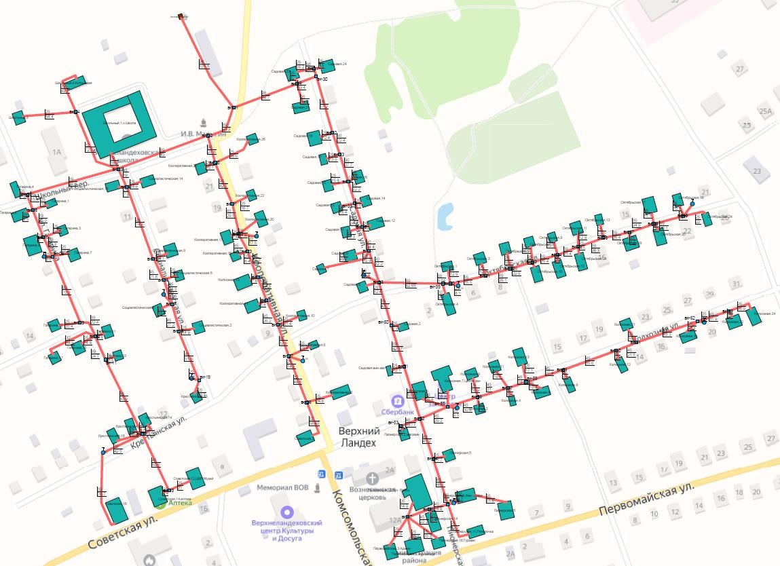

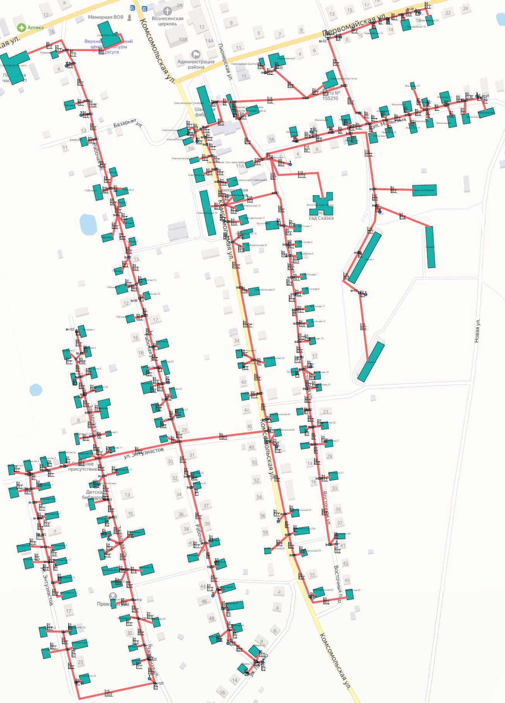

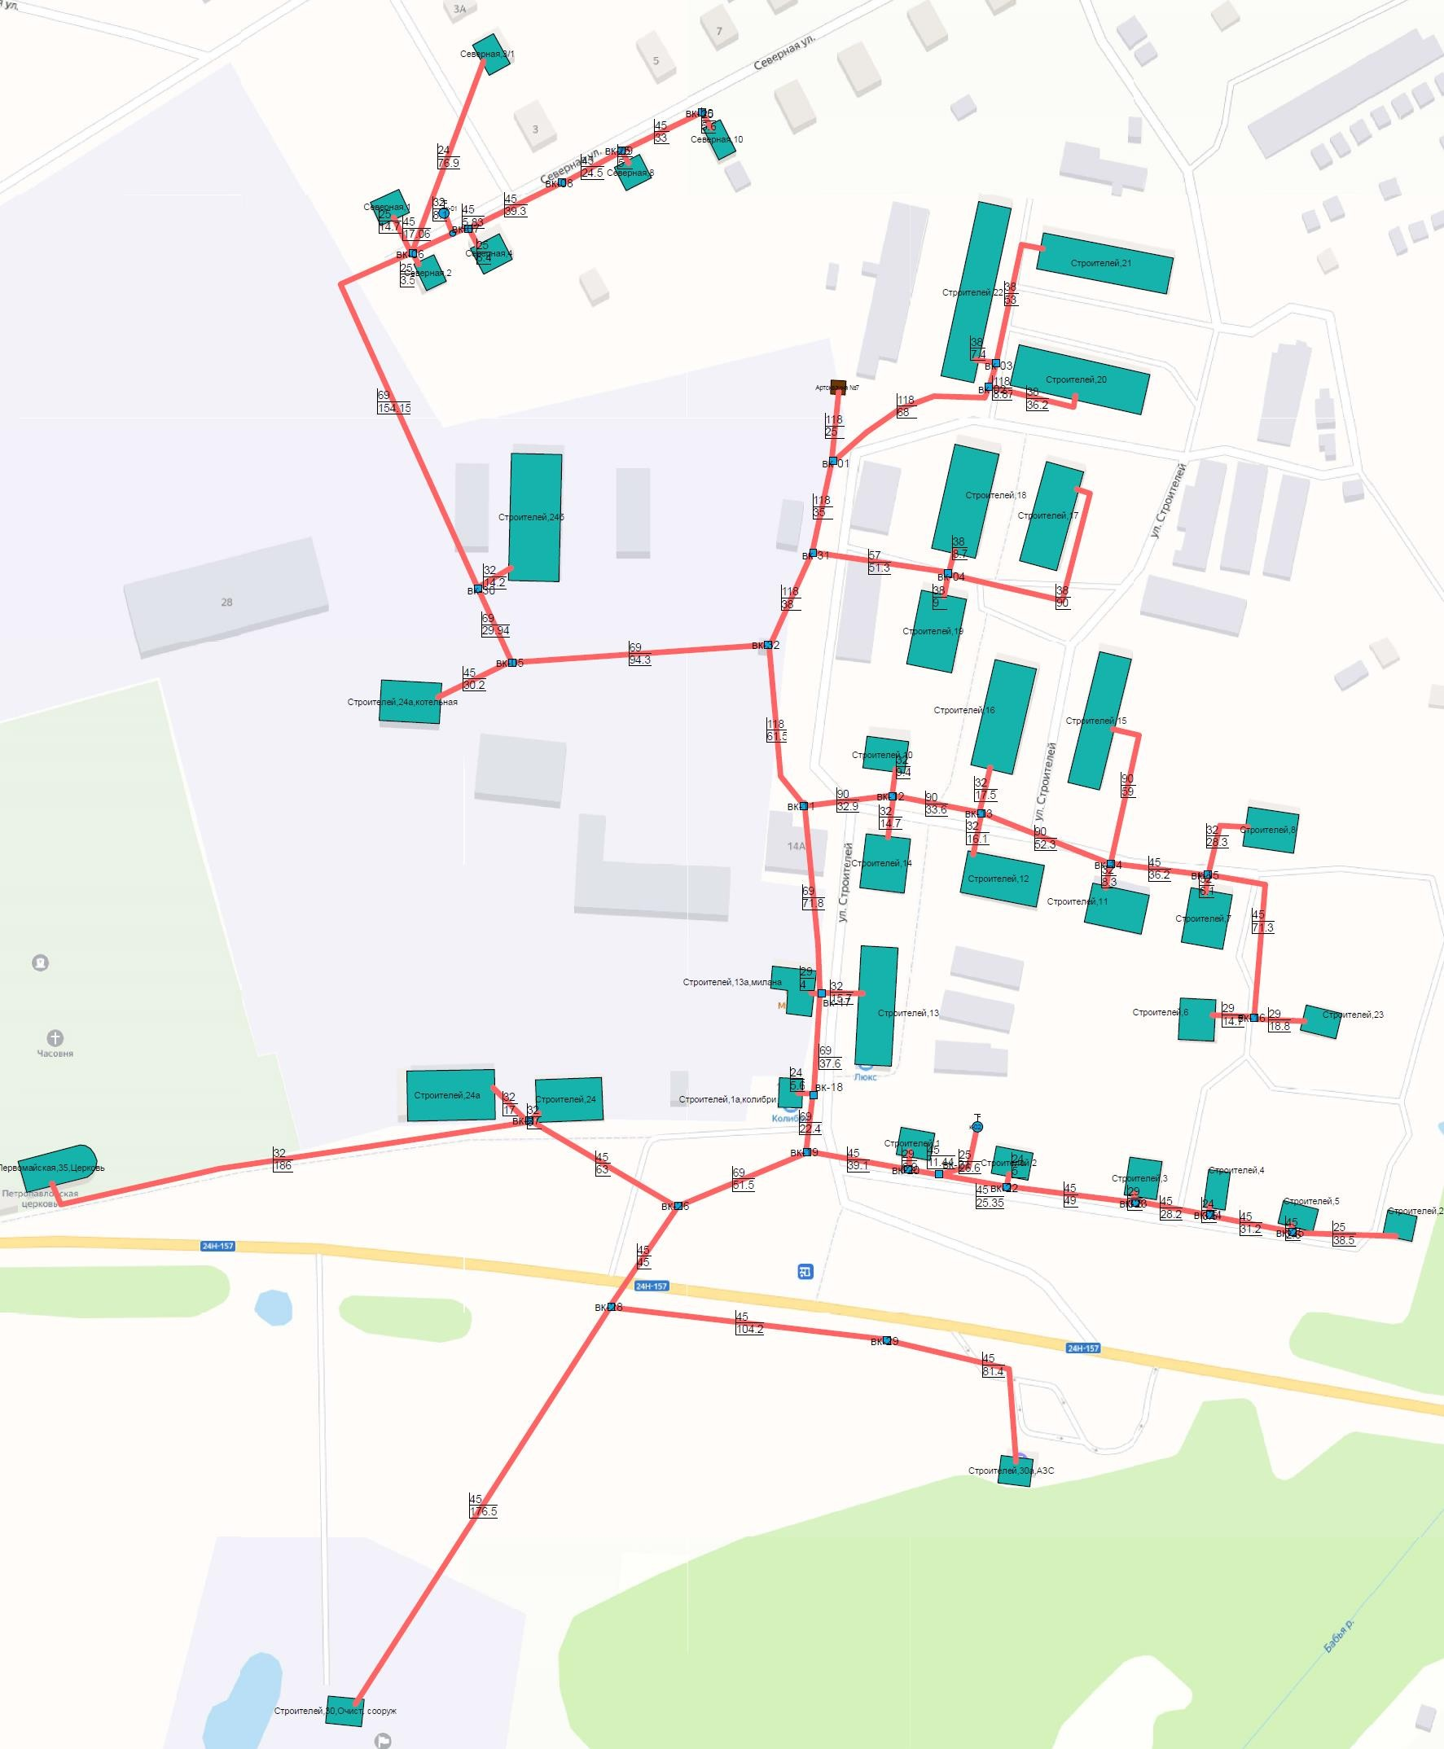

Арт.скв. №9

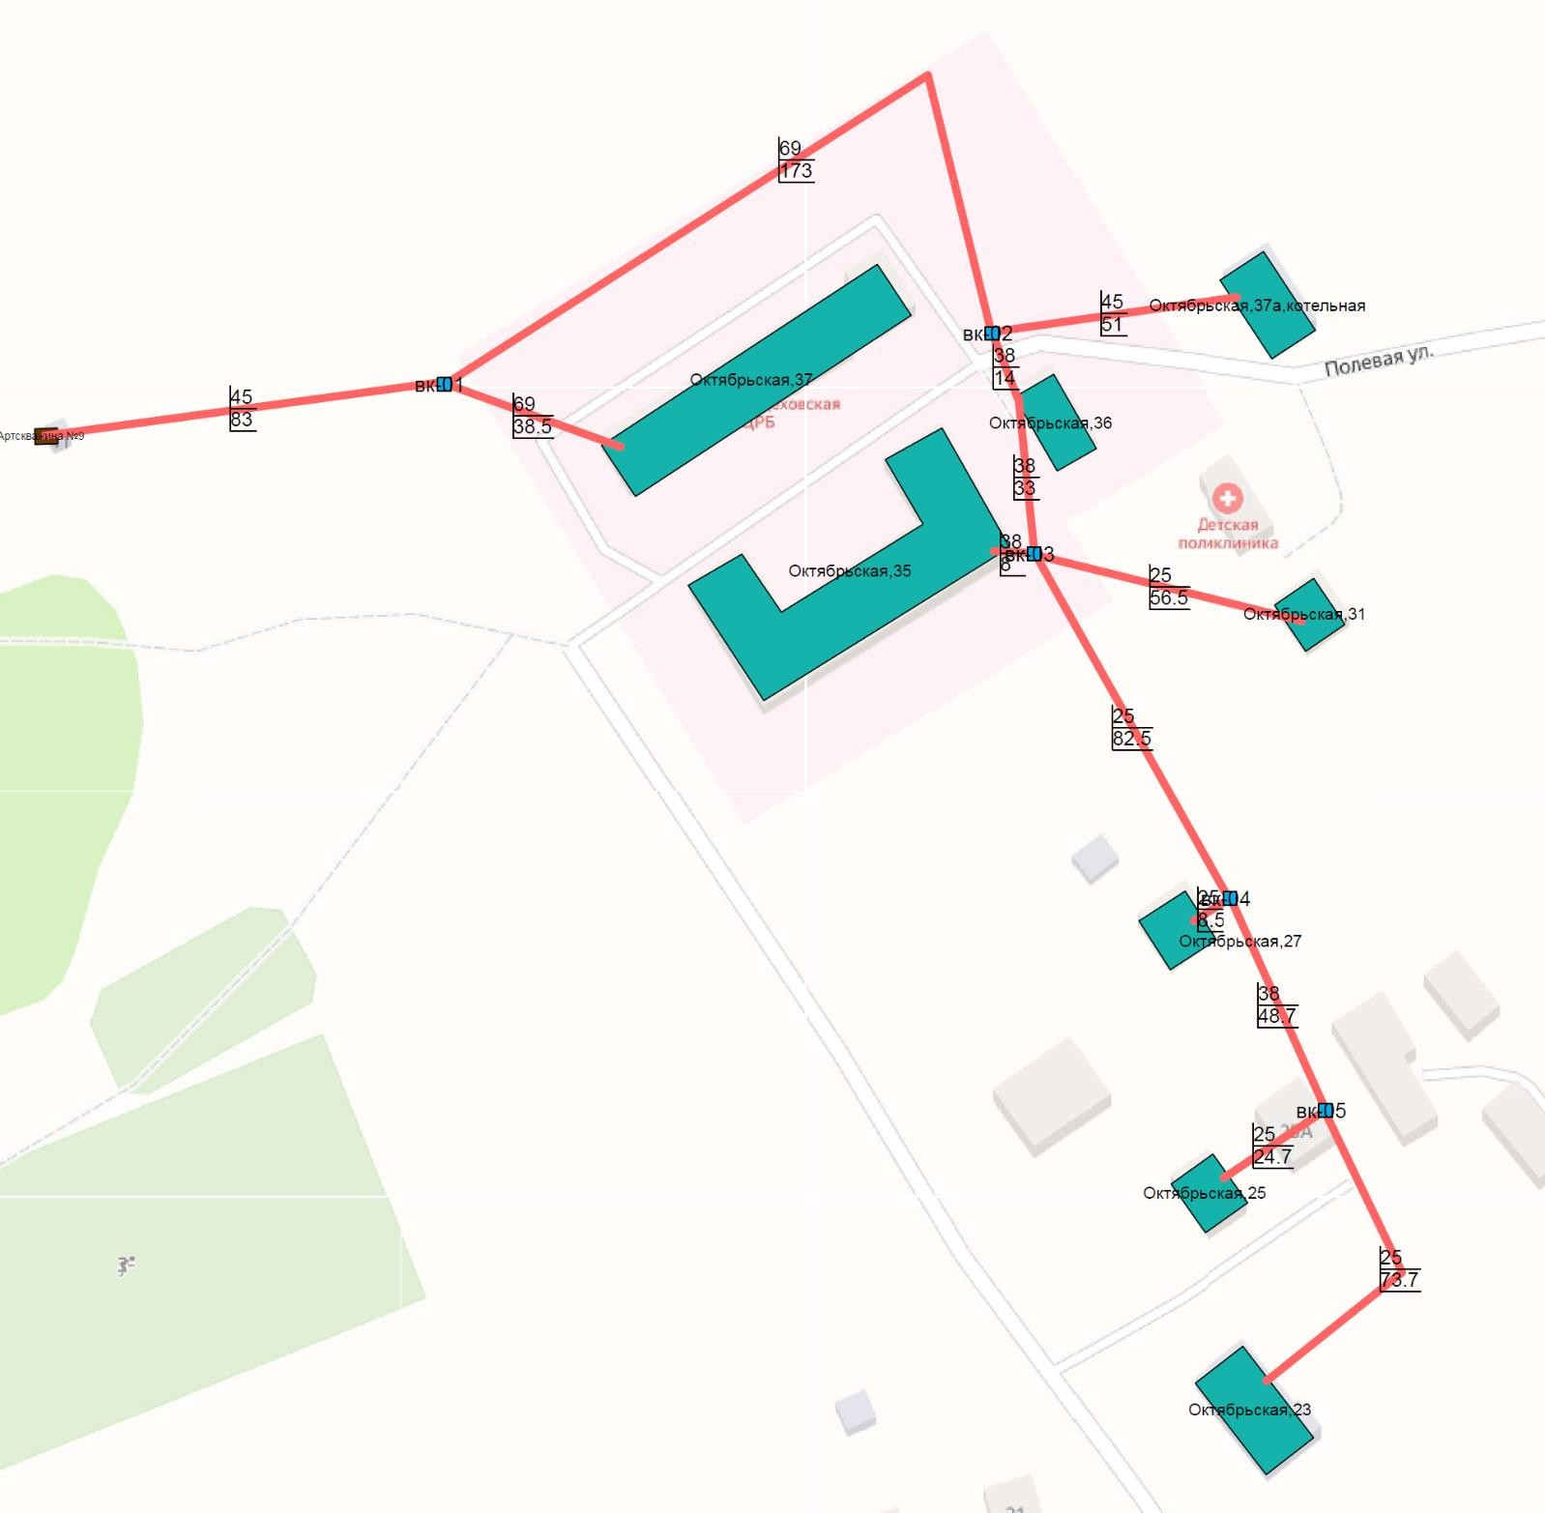
Рисунок 11

Арт.скв. Токарево

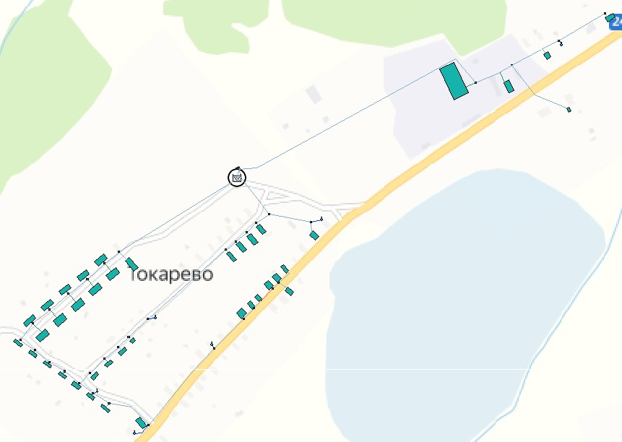
Рисунок 12

Арт.скв. Косиково

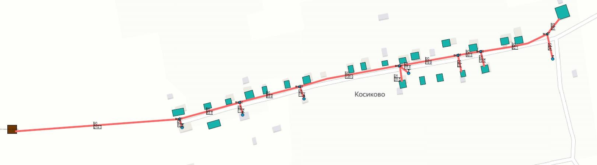

Экологические аспекты мероприятий по строительству, реконструкции и модернизации объектов централизованных систем водоснабжения

На водный бассейн предлагаемых к строительству и реконструкции объектов централизованных систем водоснабжения при сбросе (утилизации) промывных вод
Технологический процесс забора воды из скважин и транспортирования её в водопроводную сеть не сопровождается вредными выбросами.
Эксплуатация водопроводной сети, а также ее строительство, не предусматривают каких-либо сбросов вредных веществ в водоемы и на рельеф.
При испытании водопроводной сети на герметичность используется сетевая вода. Слив воды из трубопроводов после испытания и промывки производится на рельеф местности. Негативное воздействие на состояние поверхностных и подземных вод будет наблюдаться только в период строительства, носить временный характер и не окажет существенного влияния на состояние окружающей среды.

На окружающую среду при реализации мероприятий по снабжению и хранению химических реагентов, используемых в водоподготовке (хлор и др.).
Сооружения очистки и подготовки воды на территории в настоящее время отсутствуют.

Оценка объемов капитальных вложений в строительство, реконструкцию и модернизацию объектов централизованных систем водоснабжения
Информация не предоставлена.

Плановые значения показателей развития централизованных систем водоснабжения
К целевым показателям деятельности относятся:
- показатели качества воды;
- показатели надежности и бесперебойности водоснабжения;
- показатели качества обслуживания абонентов;
- показатели эффективности использования ресурсов, в том числе сокращения потерь воды при транспортировке;
- соотношение цены и эффективности (улучшения качества воды) реализации мероприятий инвестиционной программы;
- иные показатели, установленные федеральным органом исполнительной власти, осуществляющим функции по выработке государственной политики и нормативно- правовому регулированию в сфере жилищно-коммунального хозяйства.
Целевые показатели развития системы водоснабжения

Таблица 53
№ | Группа | Целевые показатели | 2021 | 2022 | 2023 | 2024
1 | 2 | 3 | 4 | 5 | 6 | 7
1 | Показатели качества воды | Удельный вес проб воды у потребителя, которые не отвечают гигиеническим нормативам по санитарно-химическим показателям | 0 | 0 | 0 | 0
 |  | Удельный вес проб воды у потребителя, которые не отвечают гигиеническим  нормативам по микробиологическим показателям | 0 | 0 | 0 | 0
2 | Показатели надежности и бесперебойности водоснабжения | Водопроводные сети, нуждающиеся в замене, км | 1,9 | 1,9 | 1,5 | 1,1
 |  | Аварийность на сетях водопровода (ед/км) | 12 | 12 | 11 | 10
 |  | Износ водопроводных сетей (в процентах), % | 93 | 93 | 90 | 88
3 | Показатели качества обслуживания абонентов | Количество жалоб абонентов на качество питьевой воды (в единицах) | 0 | 0 | 0 | 0
 |  | Обеспеченность населения централизованным водоснабжением (в процентах от численности населения) | 55 | 55 | 60 | 63
 |  | Охват абонентов приборами учета (доля абонентов с приборами учета по отношению к общему числу абонентов, в процентах): | н/д | н/д | н/д | н/д
 |  | население | н/д | н/д | н/д | н/д
 |  | промышленные объекты | н/д | н/д | н/д | н/д
 |  | объекты социально-культурного и бытового назначения | н/д | н/д | н/д | н/д
4 | Показатели эффективности использования ресурсов, в том | Объем неоплаченной воды от общего объема подачи (в процентах) | н/д | н/д | н/д | н/д

№ | Группа | Целевые показатели | 2021 | 2022 | 2023 | 2024
1 | 2 | 3 | 4 | 5 | 6 | 7
 | числе сокращения потерь воды при транспортировке | Потери воды в кубометрах на километр трубопроводов. | 0,05 | 0,05 | 0,05 | 0,05
5 | Соотношение цены реализации мероприятий инвестиционной  программы и эффективности (улучшения качества воды) | Доля расходов на оплату услуг в совокупном доходе населения (в процентах) | н/д | н/д | н/д | н/д
6 | Иные показатели | Удельное энергопотребление на водоподготовку и подачу 1 куб. м  питьевой воды на водоподготовку кВт*ч/м3 | - | - | - | -
 |  | Удельное энергопотребление на водоподготовку и подачу 1 куб. м питьевой воды на подачу кВт*ч/м³ | 0,387 | 0,387 | 0,387 | 0,387

Перечень выявленных бесхозяйных объектов централизованных систем водоснабжения (в случае их выявления) и перечень организаций,
уполномоченных на их эксплуатацию
Бесхозяйные сети на территории Верхнеландеховского городского поселения отсутствуют.

2 Схема водоотведения

Существующее положение в сфере водоотведения поселения, городского округа

Описание структуры системы сбора, очистки и отведения сточных вод на территории поселения, городского округа и деление территории поселения, городского округа на эксплуатационные зоны
Поселок Верхний Ландех имеет централизованную систему водоотведения. Система включает в себя очистные сооружения, канализационные сети протяженностью 5,72 км.
Водоотведение г.п. Верхний Ландех делится на одну эксплуатационную зону. Гарантирующей организацией для централизованной системы холодного водоснабжения п.Верхний Ландех является администрация Верхнеландеховского муниципального района.

Очистные сооружения БИО-200 Эксплуатация возложено на ООО «Водоканал -37».

Очистные сооружения БИО-200
Очистные сооружения находятся по адресу п. Верхний Ландех ул. Строителей д.
30.
Эксплуатационные зоны деятельности ресурсоснабжающих организаций

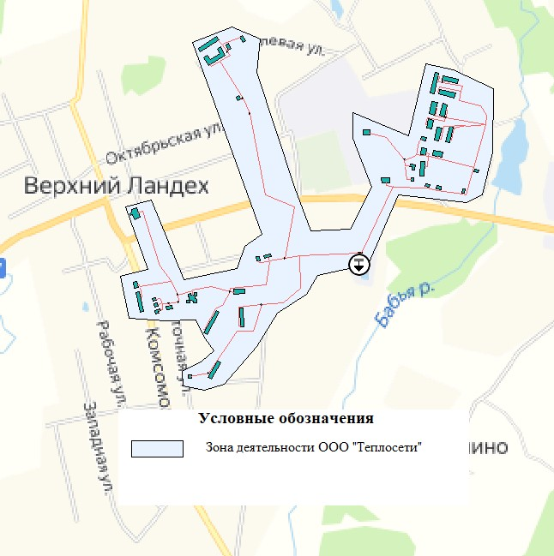
Рисунок 13

На предприятии имеется разрешение на сбросы сточных вод и микроорганизмов в водные объекты №РС-001 от 20.12.2017г., а также выдано решение о предоставлении водного объекта в пользование от 27.10.2015г. №37-09.01.03.011-Р-РСБХ-С2015- 00988/00.
Отвод сточных вод от жилых домов и общественных зданий, предприятий поселка осуществляется по самотечному коллектору на канализационную насосную станцию, и далее по напорному коллектору, через приемную камеру с решеткой, на очистные сооружения биологической очистки БИО-200 (2 сооружения).
Компактные очистные сооружения БИО-200 конструктивно представляют собой прямоугольный металлический резервуар (аэротенкотстойник) с пневматической системой аэрации сточных вод. Двумя продольными перегородками резервуар разделен на три сообщающиеся зоны: аэрации, отстаивания и стабилизации ила. К блоку вплотную примыкает контактный резервуар. В зоне аэрации, под воздействием воздуха, подаваемого воздуходувками, происходит процесс очистки сточных вод в смеси с активным илом. Аэротенки в установке БИО-200 работают по методу продленной аэрации (полное окисления). Очищенные и осветленные сточные воды собирают с отводящими лотками и поступают в биологический пруд доочистки (2 секции) с естественной аэрацией .Очищенная сточная вода после последовательного прохождения двух секций биологического пруда отводится в контактный резервуар .Из контактного резервуара осветленные и очищенные сточные воды сбрасываются в проточный канал и далее в ручей Бабья.

Описание результатов технического обследования централизованной системы водоотведения, включая описание существующих канализационных очистных сооружений, в том числе оценку соответствия применяемой технологической
схемы очистки сточных вод требованиям обеспечения нормативов качества очистки сточных вод, определение существующего дефицита (резерва) мощностей сооружений и описание локальных очистных сооружений,

создаваемых абонентами
На предприятии разработана программа измерений качества сточных вод, очистные сооружения обеспечивают очистку сточных вод в соответствии с нормативами допустимых сбросов загрязняющих веществ.
Программа не предоставлена. Выполнить оценку соответствия качества сточных вод не представляется возможным.

Характеристика производственных зданий

Таблица 54

№ | Наименование | Кол- во | Год ввода в эксплуатацию | Технические характеристики | Оценка | Износ,
1 | 2 | 3 | 4 | 5 | 6 | 7
1 | Канализационная насосная станция | 1 | 1988 | Заглубленная КНС, объем заглубленной части 141,3  куб.м. надземная часть кирпичная. | Удов. | 100
2 | Здание очистных сооружений | 1 | 1988 | 1 -эт. кирпичное здание | Удов. | 84
Характеристика насосного и компрессорного оборудования КНС и очистных сооружений
Таблица 55
№ | Наименование | Тип, марка | Место установки | год ввода в эксплуатаци ю | Кол-во, шт | Производи тельность | Мощность ЭЛ.  при вода | Оценка | процент износа
1 | 2 | 3 | 4 | 5 | 6 | 7 | 8 | 9 | 10
1 | Насос фекальный | СМ8050- 200а | КНС | 2009 | рабочий | 25 | 4кВ т | удов. | 100
2 | Насос фекальный | СМ8050- 200а | КНС | 2009 | в резерв | 25 | 4кВ т | удов. | 100
3 | Насос  фекальный | СМ8050-  200а | КНС | 2009 | в резерв | 25 | 4кВ т | удов. | 100
4 | Воздуходувка | 22ВФ2,5/  1,5СМ2 УЗ  зав. номер 09082611,  09082594 | Здание ос | 2009 | рабочая | 2,5 | 4кВ т | удов. | 61
5 | Воздуходувка | 22ВФ2,5/  1,5СМ2 УЗ  зав. номер 05082497 | Здание ос | 2009 | рабочая | 2,5 | 4кВ т | удов. | 61
6 | Воздуходувка | 22ВФ2,5/  1,5СМ2 УЗ  зав. номер 10083014 | Здание ос | 2009 | в резерв | 2,5 | 4кВ т | удов. | 61
7 | Воздуходувка | 22ВФ2,5/  1,5СМ2 УЗ  зав. номер 10083007 | Здание ос | 2009 | в резерв е | 2,5 | 4кВ | удов. | 61
8 | Воздуходувка | 22ВФ2,5/  1,5СМ2 УЗ  зав. номер 09082594 | Здание ос | 2009 | в резерв | 2,5 | 4кв т | удов. | 61
Очистные сооружения построены в 1988 году. Местоположение - в 200 метрах от правого берега ручья Бабья. Проектная мощность очистных сооружений составляет 400,0 м³/сутки, фактическая 153,6 м³/сутки. В состав очистных сооружений входят: приемный резервуар, КНС, решетка, установки БИО-200 (2шт.), здание очистных

сооружений, иловые площадки (3 шт.), биологические пруды (2шт.), контактный резервуар.
Исходя из данные технического обследования резерв очистных сооружений составляет порядка 60 %.
Г.п. Верхний Ландех охвачен централизованной системой водоотведения на 30%. Нецентрализованное водоотведение осуществляется по всей территории, в основной своей массе это абоненты частного сектора, где в качестве водоотведения используются выгребные ямы.

Описание технологических зон водоотведения, зон централизованного и
нецентрализованного водоотведения (территорий, на которых водоотведение осуществляется с использованием централизованных и нецентрализованных систем водоотведения) и перечень централизованных систем водоотведения
Централизованная система водоотведение в г.п. Верхний Ландех очистные сооружения БИО-200.

Очистные сооружения БИО-200
Очистные сооружения БИО-200 находятся по адресу п. Верхний Ландех ул.
Строителей д. 30. Осуществляют прием и очистку сточных вод.
Зона действия очистных сооружений БИО-200.

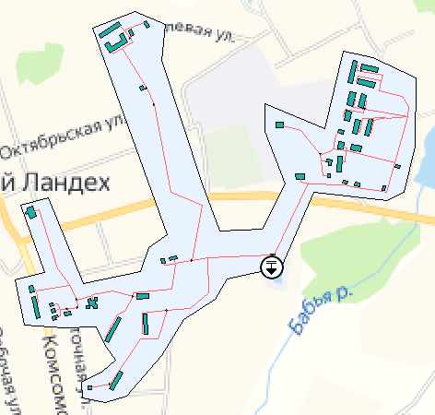
Рисунок 14

Описание технической возможности утилизации осадков сточных вод на очистных сооружениях существующей централизованной системы водоотведения
Сброс дождевых и талых вод с территории промышленных предприятий и специализированных территорий, расположенных внутри города, в сеть дождевой канализации возможен только через контрольные колодцы, оборудованные отключающими устройствами, после полной локальной очистки и с разрешения органов Роспотребнадзора, комитета по охране природы и эксплуатирующей
организации.
Информация не предоставлена.

Описание состояния и функционирования канализационных коллекторов и
сетей, сооружений на них, включая оценку их износа и определение возможности обеспечения отвода и очистки сточных вод на существующих объектах

централизованной системы водоотведения
Протяженность канализационных сетей поселка фактически составляет 5,720 км (в 1971-1988 гг. построены, и введены в эксплуатацию), диаметры 100-300 мм, материал труб, чугун, керамика, асбестоцемент. Канализационные колодцы - 58шт. Канализационные сети прокладывались по мере развития застройки городского поселения. На сегодняшний день физический износ сетей составляет более 70%. Сети канализации требуют частичного ремонта и реконструкции.

Оценка безопасности и надежности объектов централизованной системы водоотведения и их управляемости
Анализ современного состояния основных элементов централизованной системы бытового водоотведения, показывает, что основными ее проблемами являются:
- высокий процент износа канализационных сетей и отсутствие резерва пропускной способности магистральных коллекторов;
- морально и технически устаревшее насосное оборудование, установленное в
КНС;
- отсутствие сооружений по утилизации осадков сточных вод;

Оценка воздействия сбросов сточных вод через централизованную систему водоотведения на окружающую среду
Для оценки состояния очистных сооружений периодически проводятся испытания проб сточных вод на входе и выпуске с очистных сооружений. Пробы не предоставлены.

Систему бытовой канализации имеют районы с застройкой многоквартирными домами. В некоторых частях городского поселения бытовая канализация соединена на отдельных участках с ливневой и не организована в единую сеть.
Отсутствие систем очистки поверхностного стока городского поселения способствует загрязнению грунтовых вод и грунтов, а также подтоплению территории. Для совершенствования системы водоотведения, улучшения санитарной обстановки, уменьшения загрязнения окружающей среды в городской местности
необходимо проведение следующих мероприятий:
- реконструкция канализационного коллектора в «узких местах», где диаметр трубопроводов недостаточен;
- реконструкция наиболее изношенных участков канализационного коллектора п. Верхний Ландех;
-обеспечение (оснастка) нежилых помещений автономными системами очистки.

Описание территорий муниципального образования, не охваченных централизованной системой водоотведения
Согласно генеральному плану условно принимается, что на первую очередь централизованной канализацией не охвачено более 90% населения, проживающего в индивидуальной застройке.
Для отдельных домовладений могут применяться канализационные насосные установки с отводом сточных вод в септики или водонепроницаемые выгреба. Очистные сооружения индивидуального типа – септики или сооружения подземной фильтрации, являются одним из наиболее универсальных, надежных и экологически чистых методов очистки сточных вод для загородного дома, коттеджа или дачи.
Самое простое сооружение канализации для домов с минимальным расходом воды
– выгребная яма.
Жидкие отходы от не канализованной застройки предусматривается вывозиться специализированным транспортом, и передавать через сливные колодцы в городскую канализационную сеть.

Описание существующих технических и технологических проблем системы водоотведения поселения, городского округа
При проведении технического обследования были сделаны следующие
заключения:

-провести замену насосного оборудования с установкой резервного насоса — оборудование физически устарело;
-произвести замену центробежных фекальных насосов на погружные в КНС. Система централизованного бытового водоотведения городского поселения
Верхний Ландех требует реконструкции и дальнейшего развития.

Сведения об отнесении централизованной системы водоотведения (канализации) к централизованным системам водоотведения поселений или городских округов, включающие перечень и описание централизованных систем водоотведения (канализации), отнесенных к централизованным системам водоотведения поселений или городских округов, а также информацию об очистных
сооружениях (при их наличии), на которые поступают сточные воды, отводимые через указанные централизованные системы водоотведения (канализации), о мощности очистных сооружений и применяемых на них технологиях очистки

сточных вод, среднегодовом объеме принимаемых сточных вод.
ЦСВ относится к ЦСВПГО в случае, если среднегодовая за 3 календарных года, предшествующих календарному году, в котором утверждается схема водоснабжения и водоотведения или в нее вносятся сведения об отнесении ЦСВ к ЦСВПГО, доля сточных вод, принимаемых в технологическую зону водоотведения от:
а) ТСЖ, ЖСК, жилищных и иных специализированных потребительских кооперативов, управляющих организаций, осуществляющих деятельность по управлению многоквартирными домами, собственников и (или) пользователей жилых помещений в многоквартирных домах или жилых домов;
б) гостиниц, иных объектов, связанных с проживанием граждан;
в) объектов отдыха, спорта, здравоохранения, культуры, торговли, общественного питания, социального и коммунально-бытового назначения, дошкольного, начального общего, среднего общего, среднего профессионального и высшего образования, административных, научно-исследовательских учреждений, культовых зданий, объектов делового, финансового, административного, религиозного назначения, иных объектов, связанных с обеспечением жизнедеятельности граждан;
г) складских объектов, стоянок автомобильного транспорта, гаражей;
д) территорий, предназначенных для ведения садоводства и дачного хозяйства, а также поверхностных сточных вод (для централизованных общесплавных и централизованных комбинированных систем водоотведения) составляет более 50 % от общего объема сточных вод, принимаемых в данную ЦСВ.

Балансы сточных вод в системе водоотведения
Баланс поступления сточных вод в централизованную систему водоотведения и отведения стоков по технологическим зонам водоотведения

Очистные сооружения БИО-200
Реестр абонентов, пользующихся услугой централизованного водоотведении в г. п. Верхний Ландех
Таблица 56
Наименование | Геодезия, м | Этажность | Высота, м | Расход, л/с | Глубина выпуска, м
1 | 2 | 3 | 4 | 5 | 6
Восточная,19 | 124 | 2 | 6 | 0,016 | 1,2
Восточная,1а,д/с Сказка | 124 | 2 | 8 | 0,042 | 1,2
Восточная,2 | 124 | 1 | 3 | 0,017 | 1,2
Комсомольская,14 | 124 | 3 | 9 | 0,067 | 1,2
Комсомольская,15 | 124 | 1 | 3 | 0,008 | 1,2
Комсомольская,16 | 124 | 5 | 15 | 0,333 | 1,2
Комсомольская,17 | 124 | 2 | 6 | 0,008 | 1,2
Комсомольская,19 | 124 | 2 | 6 | 0,006 | 1,2
Малыгина,20 | 124 | 3 | 9 | 0,008 | 1,2
Малыгина,20а | 124 | 3 | 9 | 0,006 | 1,2
Новая,1 | 124 | 5 | 15 | 0,389 | 1,2
Новая,1а,котельная | 124 | 1 | 3 | 0,042 | 1,2
Новая,2 | 124 | 4 | 12 | 0,139 | 1,2
Новая,3 | 124 | 5 | 15 | 0,278 | 1,2
Октябрьская,25 | 124 | 2 | 6 | 0,014 | 1,2
Октябрьская,35 | 124 | 2 | 8 | 0,139 | 1,2
Октябрьская,36 | 124 | 1 | 3 | 0,014 | 1,2
Октябрьская,37 | 124 | 1 | 2,5 | 0,139 | 1,2
Октябрьская,37а,котельная | 124 | 1 | 3 | 0,028 | 1,2
Пионерская,12,Лух, Райпо | 124 | 2 | 6 | 0,022 | 1,2
Строителей,1 | 124 | 1 | 3 | 0,017 | 1,2
Строителей,10 | 124 | 1 | 2,5 | 0,017 | 1,2
Строителей,12 | 124 | 2 | 6 | 0,066 | 1,2
Строителей,13 | 124 | 2 | 6 | 0,089 | 1,2
Строителей,13а,милана | 124 | 2 | 6 | 0,028 | 1,2
Строителей,14 | 124 | 2 | 6 | 0,044 | 1,2
Строителей,15 | 124 | 2 | 6 | 0,122 | 1,2
Строителей,16 | 124 | 2 | 8 | 0,089 | 1,2
Строителей,17 | 124 | 2 | 6 | 0,089 | 1,2
Строителей,18 | 124 | 2 | 6 | 0,089 | 1,2
Строителей,19 | 124 | 2 | 6 | 0,056 | 1,2
Строителей,1а,колибри | 124 | 1 | 3 | 0,014 | 1,2
Строителей,2 | 124 | 1 | 3 | 0,014 | 1,2
Строителей,20 | 124 | 3 | 9 | 0,1 | 1,2
Строителей,21 | 124 | 2 | 6 | 0,1 | 1,2
Строителей,22 | 124 | 4 | 12 | 0,2 | 1,2
Строителей,23 | 124 | 1 | 3 | 0,017 | 1,2
Строителей,24 | 124 | 2 | 6 | 0,042 | 1,2
Строителей,24а,котельная | 124 | 2 | 8 | 0,028 | 1,2

Наименование | Геодезия, м | Этажность | Высота, м | Расход, л/с | Глубина выпуска, м
1 | 2 | 3 | 4 | 5 | 6
Строителей,4 | 124 | 1 | 3 | 0,008 | 1,2
ИТОГО: |  |  |  | 2,944
Таблица 57
Наименование | Всего стоков, куб.м./ч | Всего очищенных стоков,  куб.м./ч | Всего не очищенных стоков,  куб.м./ч | Всего стоков, куб.м./год | Всего очищенных стоков,  куб.м./год | Всего не очищенных стоков,  куб.м./год
1 | 2 | 3 | 4 | 5 | 6 | 7
Очистные сооружения БИО-200 | 10,6 | 10,6 | 0,0 | 92842,0 | 92842,0 | 0,0
*стоки абонентов
**расчетная величина

Оценку фактического притока неорганизованного стока (сточных вод, поступающих по поверхности рельефа местности) по технологическим зонам водоотведения
Информация о фактическом притоке неорганизованного стока не предоставлена.

Сведения об оснащенности зданий, строений, сооружений приборами учета принимаемых сточных вод и их применении при осуществлении коммерческих расчетов
Данные о приборном учете принимаемых сточных вод Верхнеландеховского городского поселения не представлены.
В настоящее время, для измерения количества стоков используются приборы в основном двух типов:
- Приборы, измеряющие только уровень потока, при этом вычисление расхода осуществляется по расходной характеристике канала.
- Приборы, измеряющие уровень и скорость потока, то есть проводящие измерения по принципу «скорость-площадь».
Перед тем, как начинать подбирать приборы учета сточных вод, необходимо провести исследование, чтобы определить целесообразность организации измерений, а также выбрать место для установки.
Например, если объекты выпуска стоков расположены в зоне плотной застройки (находятся под зданиями или проезжими дорогами), то выдается заключение об отсутствии технической возможности осуществить установку прибора. Выбор же типа расходомера осуществляется в зависимости от особенностей промышленного объекта.

Как правило, прибор учета сточных вод устанавливается на существующих сетях в специально оборудованных измерительных колодцах. Использование для этих целей уже имеющихся смотровых колодцев является ошибочным решением. Дело в том, что контрольные канализационные колодцы устанавливаются в местах поворота или изменения уровня расположения трубопровода. Поэтому при установке в них измерительных приборов будет нарушено требование прямолинейности, предъявляемое к измерительным участкам.
Таким образом, узел учета сточных вод, желательно, оборудовать в специально обустроенных измерительных камерах или колодцах.

Результаты ретроспективного анализа за последние 10 лет балансов поступления сточных вод в централизованную систему водоотведения по технологическим
зонам водоотведения и по поселениям, городским округам с выделением зон дефицитов и резервов производственных мощностей
Отчетные данные за последние 10 лет отсутствуют. Фактические данные за 2020 год не предоставлены. Очистные сооружения БИО-200
Таблица 58
№ | Показатели | Ед. изм. | 2015 | 2016 | 2017 | 2018 | 2019 | 2020
1 | 2 | 3 | 4 | 5 | 6 | 7 | 8 | 9
1 | Объем отведенных стоков | тыс. м³ | 132,3 | 132,3 | 132,3 | 132,3 | 153,6 | 92,842
2 | Объем стоков, переданных на очистку сторонним организациям | тыс. м³ | 0 | 0 | 0 | 0 | 0 | 0
3 | Собственные стоки организации: | тыс. м³ | н/д | н/д | н/д | н/д | н/д | н/д
 | в т.ч от структурных подразделений | тыс. м³ | н/д | н/д | н/д | н/д | н/д | н/д
 | в т.ч собственные стоки участка водоотведения | тыс. м³ | н/д | н/д | н/д | н/д | н/д | н/д
4 | Объем сточных вод пропущенной ч/з очистные сооружения | тыс. м³ | 132,3 | 132,3 | 132,3 | 132,3 | 153,6 | 92,842
 | ч/з биологическую очистку | тыс. м³ | 132,3 | 132,3 | 132,3 | 132,3 | 153,6 | 92,842
5 | Объем реализации услуг всего в том числе: | тыс. м³ | 132,3 | 132,3 | 132,3 | 132,3 | 153,6 | 92,842
 | - население | тыс. м³ | 123,13 | 123,13 | 123,13 | 123,13 | н/д | 86,408
 | - бюджетным потребителям | тыс. м³ | 4,76 | 4,76 | 4,76 | 4,76 | н/д | 3,342
 | - прочим потребителям | тыс. м³ | 4,40 | 4,40 | 4,40 | 4,40 | н/д | 3,090
*значения 2015-2018 взяты согласно утвержденной семы водоснабжения, 2019 год – по результатам технического обследования, 2020 год – расчетные данные

Прогнозные балансы поступления сточных вод в централизованную систему водоотведения и отведения стоков по технологическим зонам водоотведения на срок не менее 10 лет с учетом различных сценариев развития поселений, городских округов.
Очистные сооружения БИО-200
Планов на подключение к централизованной системе водоотведения не предоставлены. Значения оставлены на базовом уровне.
Таблица 59
№ | Показатели | Ед. изм. | 2021 | 2022 | 2023 | 2024
1 | 2 | 3 | 4 | 5 | 6 | 7
1 | Объем отведенных стоков | тыс. м³ | 92,842 | 92,842 | 92,842 | 92,842
2 | Объем стоков, переданных на очистку сторонним организациям | тыс. м³ | 0 | 0 | 0 | 0
3 | Собственные стоки организации: | тыс. м³ | н/д | н/д | н/д | н/д
 | в т.ч от структурных подразделений | тыс. м³ | н/д | н/д | н/д | н/д
 | в т.ч собственные стоки участка водоотведения | тыс. м³ | н/д | н/д | н/д | н/д
4 | Объем сточных вод пропущенной ч/з очистные сооружения | тыс. м³ | 92,842 | 92,842 | 92,842 | 92,842
 | ч/з биологическую очистку | тыс. м³ | 92,842 | 92,842 | 92,842 | 92,842
5 | Объем реализации услуг всего в том числе: | тыс. м³ | 92,842 | 92,842 | 92,842 | 92,842
 | - население | тыс. м³ | 86,408 | 86,408 | 86,408 | 86,408
 | - бюджетным потребителям | тыс. м³ | 3,342 | 3,342 | 3,342 | 3,342
 | - прочим потребителям | тыс. м³ | 3,090 | 3,090 | 3,090 | 3,090
- расчетные данные
Варианты организации системы водоотведения для проектируемой коттеджной и общественно-деловой застройки:
  - система водоотведения предусматривается централизованной, в каждом населенном пункте проектируются очистные сооружения.
-отведение хозяйственно-бытовых стоков с проектируемой территории коттеджной застройки предусмотрено на локальные очистные сооружения, проектируемые на каждом застраиваемом участке. На проектируемые очистные сооружения отводятся хозяйственно-бытовые стоки от общественно-деловой застройки. Преимущества второго варианта организации системы водоотведения:
  - значительно уменьшаются затраты на строительство канализационных сетей;
  - производительность, а следовательно, и стоимость очистных сооружений во втором случае уменьшается;
  - независимость строительства коттеджной застройки от ввода в эксплуатацию проектируемых очистных сооружений.

Прогноз объема сточных вод
Сведения о фактическом и ожидаемом поступлении сточных вод в централизованную систему водоотведения
Сведения о фактическом и ожидаемом поступлении сточных вод в ЦСВ не предоставлены. Значения оставлены на базовом уровне.
Таблица 60
Наименование | 2020 год |  | 2021 |  | 2022 |  | 2023 |  | 2024
 | Расход, л/с | Расход,  куб.м./ сут | Расход, л/с | Расход,  куб.м./ сут | Расход, л/с | Расход,  куб.м./ сут | Расход, л/с | Расход,  куб.м./ сут | Расход, л/с | Расход,  куб.м./ сут
1 | 2 | 3 | 4 | 5 | 6 | 7 | 8 | 9 | 10 | 11
Восточная,19 | 0,016 | 1,382 | 0,016 | 1,382 | 0,016 | 1,382 | 0,016 | 1,382 | 0,016 | 1,382
Восточная,1а,д/с Сказка | 0,042 | 3,629 | 0,042 | 3,629 | 0,042 | 3,629 | 0,042 | 3,629 | 0,042 | 3,629
Восточная,2 | 0,017 | 1,469 | 0,017 | 1,469 | 0,017 | 1,469 | 0,017 | 1,469 | 0,017 | 1,469
Комсомольская,14 | 0,067 | 5,789 | 0,067 | 5,789 | 0,067 | 5,789 | 0,067 | 5,789 | 0,067 | 5,789
Комсомольская,15 | 0,008 | 0,691 | 0,008 | 0,691 | 0,008 | 0,691 | 0,008 | 0,691 | 0,008 | 0,691
Комсомольская,16 | 0,333 | 28,771 | 0,333 | 28,771 | 0,333 | 28,771 | 0,333 | 28,771 | 0,333 | 28,771
Комсомольская,17 | 0,008 | 0,691 | 0,008 | 0,691 | 0,008 | 0,691 | 0,008 | 0,691 | 0,008 | 0,691
Комсомольская,19 | 0,006 | 0,518 | 0,006 | 0,518 | 0,006 | 0,518 | 0,006 | 0,518 | 0,006 | 0,518
Малыгина,20 | 0,008 | 0,691 | 0,008 | 0,691 | 0,008 | 0,691 | 0,008 | 0,691 | 0,008 | 0,691
Малыгина,20а | 0,006 | 0,518 | 0,006 | 0,518 | 0,006 | 0,518 | 0,006 | 0,518 | 0,006 | 0,518
Новая,1 | 0,389 | 33,610 | 0,389 | 33,610 | 0,389 | 33,610 | 0,389 | 33,610 | 0,389 | 33,610
Новая,1а,котельная | 0,042 | 3,629 | 0,042 | 3,629 | 0,042 | 3,629 | 0,042 | 3,629 | 0,042 | 3,629
Новая,2 | 0,139 | 12,010 | 0,139 | 12,010 | 0,139 | 12,010 | 0,139 | 12,010 | 0,139 | 12,010
Новая,3 | 0,278 | 24,019 | 0,278 | 24,019 | 0,278 | 24,019 | 0,278 | 24,019 | 0,278 | 24,019
Октябрьская,25 | 0,014 | 1,210 | 0,014 | 1,210 | 0,014 | 1,210 | 0,014 | 1,210 | 0,014 | 1,210
Октябрьская,35 | 0,139 | 12,010 | 0,139 | 12,010 | 0,139 | 12,010 | 0,139 | 12,010 | 0,139 | 12,010
Октябрьская,36 | 0,014 | 1,210 | 0,014 | 1,210 | 0,014 | 1,210 | 0,014 | 1,210 | 0,014 | 1,210
Октябрьская,37 | 0,139 | 12,010 | 0,139 | 12,010 | 0,139 | 12,010 | 0,139 | 12,010 | 0,139 | 12,010
Октябрьская,37а,котел  ьная | 0,028 | 2,419 | 0,028 | 2,419 | 0,028 | 2,419 | 0,028 | 2,419 | 0,028 | 2,419
Пионерская,12,Лух, Райпо | 0,022 | 1,901 | 0,022 | 1,901 | 0,022 | 1,901 | 0,022 | 1,901 | 0,022 | 1,901
Строителей,1 | 0,017 | 1,469 | 0,017 | 1,469 | 0,017 | 1,469 | 0,017 | 1,469 | 0,017 | 1,469
Строителей,10 | 0,017 | 1,469 | 0,017 | 1,469 | 0,017 | 1,469 | 0,017 | 1,469 | 0,017 | 1,469
Строителей,12 | 0,066 | 5,702 | 0,066 | 5,702 | 0,066 | 5,702 | 0,066 | 5,702 | 0,066 | 5,702
Строителей,13 | 0,089 | 7,690 | 0,089 | 7,690 | 0,089 | 7,690 | 0,089 | 7,690 | 0,089 | 7,690
Строителей,13а,милана | 0,028 | 2,419 | 0,028 | 2,419 | 0,028 | 2,419 | 0,028 | 2,419 | 0,028 | 2,419
Строителей,14 | 0,044 | 3,802 | 0,044 | 3,802 | 0,044 | 3,802 | 0,044 | 3,802 | 0,044 | 3,802
Строителей,15 | 0,122 | 10,541 | 0,122 | 10,541 | 0,122 | 10,541 | 0,122 | 10,541 | 0,122 | 10,541
Строителей,16 | 0,089 | 7,690 | 0,089 | 7,690 | 0,089 | 7,690 | 0,089 | 7,690 | 0,089 | 7,690
Строителей,17 | 0,089 | 7,690 | 0,089 | 7,690 | 0,089 | 7,690 | 0,089 | 7,690 | 0,089 | 7,690
Строителей,18 | 0,089 | 7,690 | 0,089 | 7,690 | 0,089 | 7,690 | 0,089 | 7,690 | 0,089 | 7,690
Строителей,19 | 0,056 | 4,838 | 0,056 | 4,838 | 0,056 | 4,838 | 0,056 | 4,838 | 0,056 | 4,838
Строителей,1а,колибри | 0,014 | 1,210 | 0,014 | 1,210 | 0,014 | 1,210 | 0,014 | 1,210 | 0,014 | 1,210
Строителей,2 | 0,014 | 1,210 | 0,014 | 1,210 | 0,014 | 1,210 | 0,014 | 1,210 | 0,014 | 1,210
Строителей,20 | 0,1 | 8,640 | 0,1 | 8,640 | 0,1 | 8,640 | 0,1 | 8,640 | 0,1 | 8,640
Строителей,21 | 0,1 | 8,640 | 0,1 | 8,640 | 0,1 | 8,640 | 0,1 | 8,640 | 0,1 | 8,640
Строителей,22 | 0,2 | 17,280 | 0,2 | 17,280 | 0,2 | 17,280 | 0,2 | 17,280 | 0,2 | 17,280
Строителей,23 | 0,017 | 1,469 | 0,017 | 1,469 | 0,017 | 1,469 | 0,017 | 1,469 | 0,017 | 1,469
Строителей,24 | 0,042 | 3,629 | 0,042 | 3,629 | 0,042 | 3,629 | 0,042 | 3,629 | 0,042 | 3,629
Строителей,24а,котель ная | 0,028 | 2,419 | 0,028 | 2,419 | 0,028 | 2,419 | 0,028 | 2,419 | 0,028 | 2,419
Строителей,4 | 0,008 | 0,691 | 0,008 | 0,691 | 0,008 | 0,691 | 0,008 | 0,691 | 0,008 | 0,691
ИТОГО: | 2,944 | 254,4 | 2,944 | 254,4 | 2,944 | 254,4 | 2,944 | 254,4 | 2,944 | 254,4
- расчетные данные

Поступление сточных вод, куб.м./сут.
Таблица 61
№ | Населенный пункт | 2020 | 2021 | 2022 | 2023 | 2024
1 | 2 | 3 | 4 | 5 | 6 | 7
1 | г.п. Верхний Ландех | 254,4 | 254,4 | 254,4 | 254,4 | 254,4
- расчетные данные

Описание структуры централизованной системы водоотведения (эксплуатационные и технологические зоны)
На территории г.п. Верхний Ландех действует одна эксплуатационная зона централизованного водоотведения Администрации Верхнеландеховского муниципального района очистные сооружения БИО-200.
Структура объёмов водоотведения в г.п. Верхний Ландех

Таблица 62
Группа потребителей |  | 2020 | 2021 | 2022 | 2023 | 2024
1 |  | 2 | 3 | 4 | 5 | 6
Население | куб.м./сут | 236,7 | 236,7 | 236,7 | 236,7 | 236,7
Бюджетные организации | куб.м./сут | 9,2 | 9,2 | 9,2 | 9,2 | 9,2
Промышленные и коммерческие потребители | куб.м./сут | 8,5 | 8,5 | 8,5 | 8,5 | 8,5
- расчетные данные

Расчет требуемой мощности очистных сооружений исходя из данных о расчетном расходе сточных вод, дефицита (резерва) мощностей по технологическим зонам водоотведения с разбивкой по годам
Очистные сооружения построены в 1988 году. Местоположение - в 200 метрах от правого берега ручья Бабья. Проектная мощность очистных сооружений составляет 400,0 м³/сутки, фактическая 153,6 м³/сутки. В состав очистных сооружений входят: приемный резервуар, КНС, решетка, установки БИО-200 (2шт.), здание очистных сооружений, иловые площадки (3 шт.), биологические пруды (2шт.), контактный резервуар. Исходя из данные технического обследования резерв очистных сооружений составляет порядка 60 %.

Таблица 63
Период | Производительно сть проектная, м³/сут. | Объем водоотведения, |  | Среднесуточный объем поверхностных сточных вод Wr | Резерв,  % | Примечание
 |  | тыс. м³/год | м³/сут. | тыс.м³/сут.
1 | 2 | 3 | 4 | 5 | 6 | 7
2019 | 400 | 56,064 | 153,6 | н/д | 62 | Данные  технического обследования
2020 | 400 | 132,3 | 323 | н/д | 19 | Расчётные данные
2021 | 400 | 92,842 | 254,4 | н/д | 36 | Расчётные данные
2022 | 400 | 92,842 | 254,4 | н/д | 36 | Расчётные данные
2023 | 400 | 92,842 | 254,4 | н/д | 36 | Расчётные данные
2024 | 400 | 92,842 | 254,4 | н/д | 36 | Расчётные данные

Результаты анализа гидравлических режимов и режимов работы элементов централизованной системы водоотведения
Обозначения, принятые на схемах Потребители:

Строения красной градации – затапливаемые абоненты (имеют отрицательный расход на выводах из зданий и/или уровень напора выше геодезии).
Строения зеленой градации – абоненты, система водоотведения которых соответствует нормам и требованиям нормативно-технической документации.
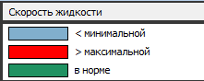
Строения серой градации – неподключенные абоненты. Участки:
Участки канализационной сети, окрашенные в синий цвет - скорость жидкости ниже минимальной.
Участки канализационной сети, окрашенные в красный цвет - скорость жидкости выше максимальной.

Участки канализационной сети, окрашенные в зеленый цвет - скорость жидкости в норме.
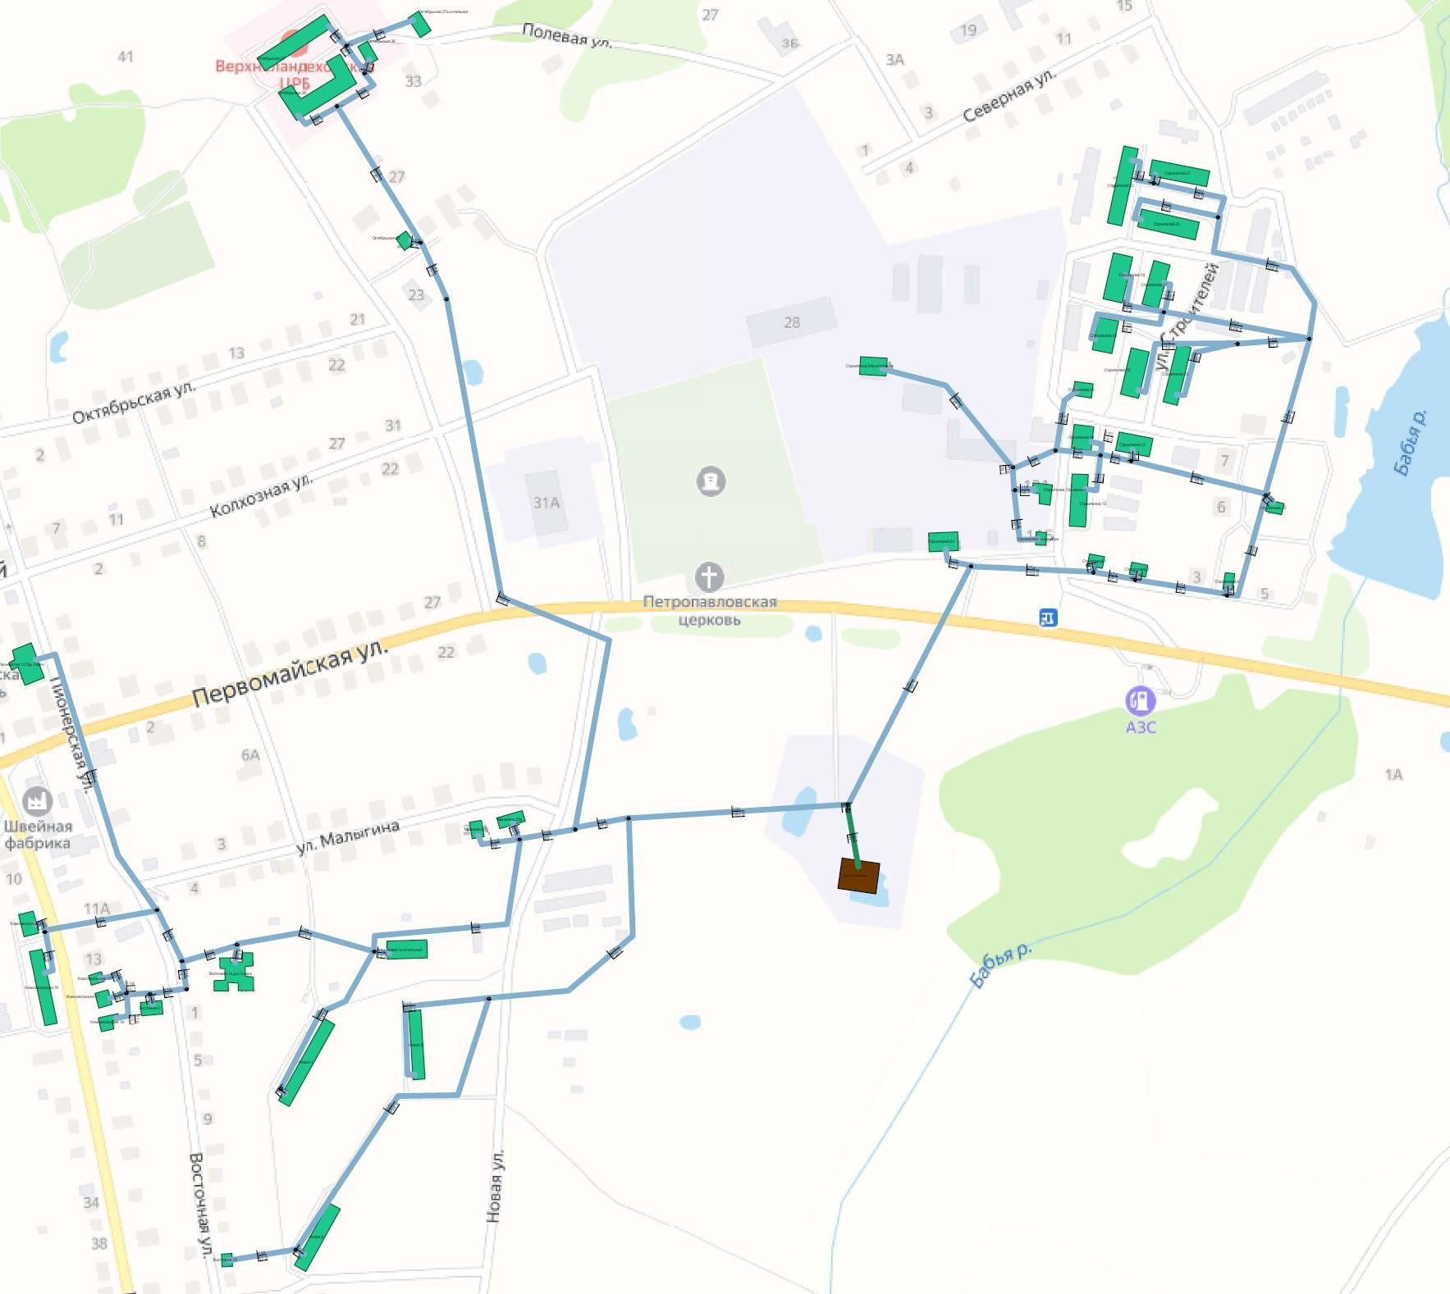
Рисунок 15

Результаты гидравлического расчета

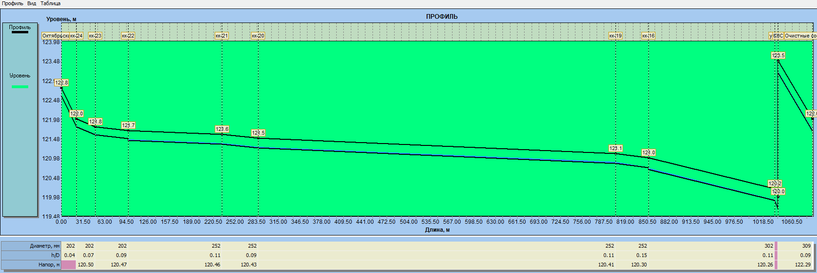
Рисунок 16
Таблица 64
Начальный узел | Конечный узел | Длина, м | Диаметр, мм  наружный | Шерох. | Гидр. уклон  (факт.) | Расход, л/с | Скорость, м/с | h/D | Абс. гидр- ие потери,  м | Удел. гидр- ие потери
1 | 2 | 3 | 4 | 5 | 6 | 7 | 8 | 9 | 10 | 11
Восточная,19 | кк-18 | 57,5 | 118 | 1 | 0,0174 | 0,016 | 0,07 | 0,06 | 0,08 | 0
Новая,3 | кк-18 | 8,1 | 222 | 1 | 0,0988 | 0,278 | 0,37 | 0,05 | 0,04 | 0,01
кк-18 | кк-17 | 294,4 | 222 | 1 | 0,0017 | 0,294 | 0,15 | 0,11 | 0,14 | 0
Новая,2 | кк-17 | 135,1 | 222 | 1 | 0,0096 | 0,139 | 0,14 | 0,06 | 0,11 | 0
кк-17 | кк-16 | 239,6 | 274 | 1 | 0,0021 | 0,433 | 0,18 | 0,09 | 0,11 | 0
кк-16 | у-01 | 182,9 | 326 | 1 | 0,0044 | 1,715 | 0,38 | 0,11 | 0,23 | 0
кк-25 | кк-19 | 48 | 274 | 1 | 0,0021 | 0,948 | 0,24 | 0,13 | 0,03 | 0
кк-19 | кк-16 | 47,5 | 274 | 1 | 0,0021 | 1,282 | 0,27 | 0,15 | 0,04 | 0
кк-26 | кк-25 | 198 | 274 | 1 | 0,0015 | 0,934 | 0,21 | 0,14 | 0,11 | 0

Начальный узел | Конечный узел | Длина, м | Диаметр, мм  наружный | Шерох. | Гидр. уклон  (факт.) | Расход, л/с | Скорость, м/с | h/D | Абс. гидр- ие потери,  м | Удел. гидр- ие потери
1 | 2 | 3 | 4 | 5 | 6 | 7 | 8 | 9 | 10 | 11
кк-27 | кк-26 | 145,6 | 222 | 1 | 0,0034 | 0,389 | 0,22 | 0,1 | 0,13 | 0
Новая,1 | кк-27 | 6,1 | 222 | 1 | 0,1311 | 0,389 | 0,48 | 0,05 | 0,05 | 0,01
Новая,1а,котельная | кк-26 | 12,7 | 118 | 1 | 0,1024 | 0,042 | 0,2 | 0,05 | 0,08 | 0,01
Малыгина,20а | кк-25 | 15,6 | 118 | 1 | 0,1026 | 0,006 | 0,03 | 0,04 | 0,08 | 0
Малыгина,20 | кк-25 | 39 | 118 | 1 | 0,041 | 0,008 | 0,04 | 0,05 | 0,09 | 0
кк-28 | кк-26 | 119,2 | 274 | 1 | 0,0008 | 0,503 | 0,14 | 0,13 | 0,03 | 0
Восточная,1а,д/с Сказка | кк-28 | 14,8 | 222 | 1 | 0,0811 | 0,042 | 0,08 | 0,03 | 0,03 | 0
кк-29 | кк-28 | 48,7 | 222 | 1 | 0,0021 | 0,461 | 0,19 | 0,13 | 0,03 | 0
кк-34 | кк-33 | 96,2 | 222 | 1 | 0,001 | 0,4 | 0,14 | 0,14 | 0,04 | 0
кк-33 | кк-29 | 48,9 | 222 | 1 | 0,0061 | 0,422 | 0,27 | 0,09 | 0,07 | 0
Комсомольская,16 | кк-34 | 38,9 | 222 | 1 | 0,018 | 0,333 | 0,29 | 0,07 | 0,08 | 0
Комсомольская,14 | кк-34 | 15,1 | 118 | 1 | 0,0464 | 0,067 | 0,24 | 0,07 | 0,08 | 0,01
Комсомольская,15 | кк-32 | 30,8 | 118 | 1 | 0,026 | 0,008 | 0,04 | 0,05 | 0,05 | 0
Комсомольская,19 | кк-32 | 30,2 | 118 | 1 | 0,0265 | 0,006 | 0,03 | 0,05 | 0,05 | 0
Комсомольская,17 | кк-32 | 14,8 | 118 | 1 | 0,0541 | 0,008 | 0,04 | 0,04 | 0,04 | 0
кк-32 | кк-31 | 20,1 | 118 | 1 | 0,005 | 0,022 | 0,07 | 0,07 | 0,01 | 0
Восточная,2 | кк-31 | 7,5 | 118 | 1 | 0,12 | 0,017 | 0,1 | 0,04 | 0,04 | 0
кк-31 | кк-30 | 31 | 118 | 1 | 0,0032 | 0,039 | 0,1 | 0,1 | 0,02 | 0
кк-30 | кк-29 | 24,2 | 118 | 1 | 0,0041 | 0,039 | 0,1 | 0,09 | 0,02 | 0
Пионерская,12,Лух. Райпо | кк-33 | 253,2 | 222 | 1 | 0,0032 | 0,022 | 0,03 | 0,05 | 0,05 | 0
кк-01 | у-01 | 230,3 | 326 | 1 | 0,0056 | 1,229 | 0,35 | 0,09 | 0,29 | 0
кк-20 | кк-19 | 518,8 | 274 | 1 | 0,0008 | 0,334 | 0,11 | 0,11 | 0,11 | 0
Октябрьская,37 | кк-24 | 21,8 | 222 | 1 | 0,0367 | 0,139 | 0,19 | 0,04 | 0,04 | 0
кк-24 | кк-23 | 27,2 | 222 | 1 | 0,0074 | 0,167 | 0,15 | 0,07 | 0,02 | 0
Октябрьская,35 | кк-22 | 39,9 | 222 | 1 | 0,0276 | 0,139 | 0,18 | 0,05 | 0,06 | 0
кк-23 | кк-22 | 47,8 | 222 | 1 | 0,0021 | 0,181 | 0,12 | 0,09 | 0,02 | 0
кк-22 | кк-21 | 136,2 | 274 | 1 | 0,0007 | 0,32 | 0,11 | 0,11 | 0,03 | 0
кк-21 | кк-20 | 52,8 | 274 | 1 | 0,0019 | 0,334 | 0,15 | 0,09 | 0,02 | 0
Октябрьская,25 | кк-21 | 8,8 | 118 | 1 | 0,1364 | 0,014 | 0,09 | 0,04 | 0,05 | 0,01
Октябрьская,37а,котельная | кк-24 | 61,2 | 118 | 1 | 0,0131 | 0,028 | 0,1 | 0,07 | 0,09 | 0
Октябрьская,36 | кк-23 | 11,8 | 118 | 1 | 0,0847 | 0,014 | 0,08 | 0,04 | 0,04 | 0
кк-03 | кк-02 | 35,8 | 274 | 1 | 0,0028 | 1,17 | 0,29 | 0,13 | 0,03 | 0
кк-02 | кк-01 | 103,5 | 274 | 1 | 0,001 | 1,187 | 0,2 | 0,18 | 0,04 | 0
Строителей,24 | кк-01 | 31,8 | 118 | 1 | 0,0409 | 0,042 | 0,17 | 0,06 | 0,11 | 0
кк-10 | кк-09 | 18,1 | 118 | 1 | 0,0055 | 0,042 | 0,11 | 0,09 | 0,02 | 0
Строителей,1а,колибри | кк-10 | 58,3 | 118 | 1 | 0,0069 | 0,014 | 0,05 | 0,06 | 0,04 | 0

Начальный узел | Конечный узел | Длина, м | Диаметр, мм  наружный | Шерох. | Гидр. уклон  (факт.) | Расход, л/с | Скорость, м/с | h/D | Абс. гидр- ие потери,  м | Удел. гидр- ие потери
1 | 2 | 3 | 4 | 5 | 6 | 7 | 8 | 9 | 10 | 11
Строителей,13а,милана | кк-10 | 16,7 | 118 | 1 | 0,024 | 0,028 | 0,11 | 0,06 | 0,03 | 0
Строителей,24а,котельная | кк-09 | 145,9 | 170 | 1 | 0,0034 | 0,028 | 0,05 | 0,06 | 0,05 | 0
кк-09 | кк-08 | 38,5 | 222 | 1 | 0,0026 | 0,07 | 0,07 | 0,06 | 0,01 | 0
кк-08 | кк-07 | 38,9 | 222 | 1 | 0,0026 | 0,087 | 0,08 | 0,07 | 0,01 | 0
кк-07 | кк-06 | 24,6 | 222 | 1 | 0,0041 | 0,22 | 0,16 | 0,08 | 0,02 | 0
Строителей,10 | кк-08 | 56,5 | 1048 | 1 | 0,0106 | 0,017 | 0,02 | 0 | 0 | 0
кк-06 | кк-05 | 116,8 | 222 | 1 | 0,0009 | 0,286 | 0,12 | 0,13 | 0,03 | 0
кк-05 | кк-04 | 98,6 | 274 | 1 | 0,001 | 1,148 | 0,2 | 0,17 | 0,04 | 0
кк-04 | кк-03 | 78,3 | 274 | 1 | 0,0013 | 1,156 | 0,22 | 0,16 | 0,04 | 0
кк-11 | кк-05 | 137,4 | 274 | 1 | 0,0007 | 0,845 | 0,16 | 0,17 | 0,04 | 0
Строителей,13 | кк-07 | 40,3 | 222 | 1 | 0,0174 | 0,089 | 0,12 | 0,05 | 0,04 | 0
Строителей,14 | кк-07 | 18,3 | 170 | 1 | 0,0383 | 0,044 | 0,11 | 0,04 | 0,03 | 0
Строителей,12 | кк-06 | 8,7 | 170 | 1 | 0,092 | 0,066 | 0,18 | 0,04 | 0,03 | 0
Строителей,15 | кк-12 | 80,1 | 170 | 1 | 0,0087 | 0,122 | 0,17 | 0,08 | 0,1 | 0
Строителей,16 | кк-12 | 119,3 | 170 | 1 | 0,0059 | 0,089 | 0,13 | 0,07 | 0,1 | 0
кк-13 | кк-11 | 124,5 | 222 | 1 | 0,0008 | 0,234 | 0,11 | 0,12 | 0,03 | 0
кк-12 | кк-11 | 61,5 | 222 | 1 | 0,0016 | 0,211 | 0,13 | 0,1 | 0,02 | 0
Строителей,17 | кк-13 | 29,3 | 170 | 1 | 0,0239 | 0,089 | 0,17 | 0,06 | 0,06 | 0
Строителей,18 | кк-13 | 61,2 | 170 | 1 | 0,0114 | 0,089 | 0,15 | 0,06 | 0,07 | 0
Строителей,19 | кк-13 | 88,3 | 170 | 1 | 0,0079 | 0,056 | 0,1 | 0,06 | 0,07 | 0
Строителей,22 | кк-15 | 38,1 | 222 | 1 | 0,0157 | 0,2 | 0,2 | 0,06 | 0,05 | 0
Строителей,21 | кк-15 | 7,6 | 222 | 1 | 0,0789 | 0,1 | 0,17 | 0,04 | 0,02 | 0
Строителей,20 | кк-14 | 91,8 | 222 | 1 | 0,0076 | 0,1 | 0,11 | 0,06 | 0,05 | 0
кк-15 | кк-14 | 78,8 | 222 | 1 | 0,0013 | 0,3 | 0,14 | 0,12 | 0,03 | 0
кк-14 | кк-11 | 164,8 | 222 | 1 | 0,0006 | 0,4 | 0,12 | 0,16 | 0,04 | 0
Строителей,23 | кк-05 | 7,5 | 118 | 1 | 0,12 | 0,017 | 0,1 | 0,04 | 0,04 | 0
Строителей,1 | кк-02 | 6,1 | 118 | 1 | 0,1967 | 0,017 | 0,11 | 0,04 | 0,04 | 0,01
Строителей,2 | кк-03 | 6,1 | 118 | 1 | 0,1803 | 0,014 | 0,09 | 0,04 | 0,04 | 0,01
Строителей,4 | кк-04 | 6,7 | 118 | 1 | 0,1493 | 0,008 | 0,05 | 0,04 | 0,04 | 0,01
КНС[вых] | Очистные сооружения | 50 | 325 | 1 | 0,03 | 2,944 | 0,87 | 0,09 | 0,29 | 0,01
у-01 | КНС | 5 | 325 | 1 | 0,04 | 2,944 | 0,92 | 0,08 | 0,03 | 0,01
Исходя из результатов гидравлического режима работы сетей водоотведения, можно сделать вывод, что система водоотведения отрегулирована, количество поступающих стоков от абонентов равно количеству стоков приходящих на ОСК.

Для всех абонентов, подключенных к централизованной системе водоотведения коэффициент разрегулировки равен 1, что означает полную отдачу стоков абонентами в сеть. Удельные гидравлические потери в сетях водоотведения находятся в пределах нормы. Сети водоотведения справляются с нагрузкой в полном объеме.

Анализ резервов производственных мощностей очистных сооружений системы водоотведения и возможности расширения зоны их действия.
В соответствии с результатами гидравлических расчетов, показателей технического отчета можно сделать вывод, что производственной мощности очистных сооружений достаточно для отведения бытовых стоков абонентов. Мощности очистных сооружений достаточно для отведения бытовых стоков существующих и перспективных абонентов.

Предложения по строительству, реконструкции и модернизации (техническому перевооружению) объектов централизованной системы
водоотведения

Показателей развития централизованной системы водоотведения
В целях реализации схемы водоотведения необходимо выполнить комплекс мероприятий, направленных на инженерно-техническое обеспечения для развития объектов капитального строительства, подключения новых абонентов на территориях перспективной застройки, повышения надежности систем водоотведения.
Основными мероприятиями являются:
Ремонт объектов централизованной системы водоотведения;
Новое строительство объектов централизованной системы водоотведения; Мероприятия по улучшению качества предоставляемой услуги водоотведения; Мероприятия, направленные на повышение качества обслуживания абонентов.

Перечень основных мероприятий по реализации схем водоотведения с разбивкой по годам, включая технические обоснования этих мероприятий
При проведении технического обследования выявлены следующие проблемы:
-необходима замена насосного оборудования с установкой резервного насоса – оборудование физически устарело;
-произвести замену центробежных фекальных насосов на погружные в КНС;
-произвести замену изношенных канализационных сетей;
-восстановить ветхие колодца, находящиеся по ул. Строителей 30, ул.
Октябрьская 23;
-заменить участок канализации по ул. Комсомольская от СК д.14 до СК д.11а. Технические обоснования отсутствуют.

Технические обоснования основных мероприятий по реализации схем водоотведения
Для увеличения показателей надежности необходима реконструкция и модернизация системы водоотведения.
Замена канализационных сетей – уменьшение аварий на сети, попадания загрязнений в окружающую среду;
Замена арматуры на сети – уменьшение аварий на сети;

Установка и реконструкция канализационных насосных станций – повышение надежности системы водоотведения в целом;
Установка частотных преобразователей, гидроаккумуляторов и обеспечение резервного источника электроснабжения КНС – обеспечение бесперебойности в отведении стоков;
Обеспечение ЗСО – снижение возможности попадания загрязняющих веществ в подземные воды.

Сведения о вновь строящихся, реконструируемых и предлагаемых к выводу из эксплуатации объектах централизованной системы водоотведения
Сведения отсутствуют.

Сведения о развитии систем диспетчеризации, телемеханизации и об
автоматизированных системах управления режимами водоотведения на объектах организаций, осуществляющих водоотведение
Диспетчеризация систем водоотведения осуществляется при помощи средств телемеханики, которые позволяют при больших расстояниях, отделяющих одно сооружение от другого, производить: непрерывное измерение величин, характеризующих режим канализационных стоков; управление исполнительными механизмами и сигнализацию состояния объектов.
Основными величинами, характеризующими технологический процесс указанных систем, являются:
- расход стоков — в общей системе и отдельными канализационными насосными станциями;
- давление — в основных точках сети и развиваемое на отдельных канализационных насосных станциях и отдельных агрегатах;
- электронагрузка — питающих фидеров, трансформаторов, электродвигателей и
пр.
Телеизмерение
Действие системы телеизмерения заключается в следующем: в пункте замера контролируемый параметр, измеренный первичным прибором, преобразуется в электрическую величину, удобную для измерения, и посылается через канал связи на вход вторичного измерительного устройства, шкала которого градуируется в единицах измеряемой технологической величины.

Основной задачей при этом является сведение к возможному минимуму погрешностей, вызываемых преобразованием неэлектрической величины в электрическую, и погрешностей, вызываемых передачей преобразованной величины по линии связи. Величина погрешностей и причины их возникновения зависят от принятого способа
Телеизмерения и конструкций элементов систем. Различают системы телеизмерения ближнего действия (до 5 — 10 км) и дальнего действия (до сотен километров). В системах ближнего действия применяются методы, основанные на зависимости между измеряемой величиной и напряжением или силой тока в линии (методы интенсивности). В системах дальнего действия применяются методы, использующие электрические импульсы и переменный ток изменяющейся частоты.
Телеуправление и телесигнализация
Диспетчеризация сооружений канализации требует специальных технических средств, позволяющих диспетчеру без помощи дежурного персонала производить: пуск и остановку на расстоянии насосных агрегатов, включение и отключение соответствующих выключателей электрической сети, закрытие, открытие и регулирование степени открытия задвижек и пр. Кроме того, на щите диспетчера непрерывно должно отражаться состояние насосных агрегатов, задвижек, масляных выключателей и др., а также любое изменение положения агрегатов или изменение технологических и электрических параметров как в процессе нормальной эксплуатации, так и во время аварий.
Системы телеуправления являются развитием схем дистанционного управления. Различие между ними заключается в том, что число линий связи в них меньше числа передаваемых приказов и сигналов исполнения. Кроме того, в устройствах телеуправления и сигнализации применяется слаботочная аппаратура, для которой требуются линии небольших сечений.
Системы диспетчеризации, телемеханизации и управления режимами водоотведения в целом находятся на низком уровне. Управление осуществляется непосредственно на объектах (отсутствует возможность удаленного управления). Средства телемеханизации отсутствуют.

Описание вариантов маршрутов прохождения трубопроводов (трасс) по
территории поселения, городского округа, расположения намечаемых площадок под строительство сооружений водоотведения и их обоснование
В рамках выполнения мероприятий данной схемы, проведение реконструкции и модернизации существующих магистральных сетей, маршруты прохождения вновь создаваемых инженерных сетей должны совпадать с трассами существующих коммуникаций.
Так же необходима прокладка новых канализационных сетей вдоль трасс, дорожных покрытий к абонентам, пользующихся услугой централизованного водоснабжения, для улучшения экологического состояния и благоприятного воздействия на окружающую среду.

Границы и характеристики охранных зон сетей и сооружений централизованной системы водоотведения
При реализации мероприятий схемы водоотведения зоны размещения объектов централизованных систем водоотведения останутся без изменений.

Границы планируемых зон размещения объектов централизованной системы водоотведения
При реализации мероприятий схемы водоотведения зоны размещения объектов централизованных систем водоотведения останутся без изменений.

Экологические аспекты мероприятий по строительству и реконструкции объектов централизованной системы водоотведения
Сведения о мероприятиях, содержащихся в планах снижения сбросов

загрязняющих веществ, программах повышения экологической эффективности, планах мероприятий по охране окружающей среды
Предлагаемые к строительству реконструкции и модернизации объекты централизованной системы водоотведения, не ухудшат воздействие на окружающую среду в целом.

Сведения о применении методов, безопасных для окружающей среды, при утилизации осадков сточных вод.
Сведения не предоставлены.

Оценка потребности в капитальных вложениях в строительство, реконструкцию и модернизацию объектов централизованной системы
водоотведения
Оценка потребности в капиталовложениях

Таблица 65
№ | Наименование | Ориентировочная  стоимость, тыс. руб. | Год
1 | 2 | 3 | 4
1 | Замена насосного оборудования | 150,0 | 2022-2024
2 | Замена центробежных фекальных насосов | 300,0 | 2022-2024
3 | Ремонт ветхих колодцев, находящиеся по  ул. Строителей 30, ул. Октябрьская 23 | 200,0 | 2022-2024
4 | Замена участка канализации по ул.  Комсомольская от СК д.14 до СК д.11а | 650,0 | 2022-2024
 | Итого | 1300,0

Плановые значения показателей развития централизованных систем водоотведения
К целевым показателям деятельности организации, осуществляющей водоотведение, относятся:
- показатели сточных вод
Данные по показателям сточных вод отсутствуют.
- показатели надежности и бесперебойности водоотведения
По результатам технического обследования аварийные ситуация отставали.
- показатели качества обслуживания абонентов
Реагирование ООО «Теплосеть»« на звонки в аварийную службу, по нормативам не превышают установленные нормы. Замечаний от ГЖИ нет. Рассмотренных заявок на подключение, производится в установленные сроки в соответствие установленных для ООО «Теплосеть»« тарифов департаментом энергетики и регулирования тарифов.
- соотношение цены и эффективности реализации мероприятий инвестиционной программы
Инвестиционная программа отсутствует.
- иные показатели, установленные федеральным органом исполнительной власти, осуществляющим функции по выработке государственной политики и нормативно- правовому регулированию в сфере жилищно-коммунального хозяйства.
Таблица 66
№ | Наименование целевого показателя | Данные, используемые для установления целевого показателя | Единица измерения | Значение установленного целевого показателя | Значение фактического показателя на 01.01.2020 г.  (на начало  периода регулирования) | Значение фактического показателя на  31.12. 2022 г. (на конец периода  регулирования)
1 | 2 | 3 | 4 | 5 | 6 | 7
 |  | доля сточных вод,
 |  | подвергающихся очистке в
 |  | общем объеме
 |  | сбрасываемых сточных вод,
 |  | в том числе, с
 |  | выделением доли | % | 100 | 100 | 100
 |  | очищенного
 | Целевой показатель | (неочищенного)
1 | очистки сточных | поверхностного (дождевого,
 | вод | талого, инфильтрационного)  и дренажного стока
 |  | доля сточных вод,
 |  | сбрасываемых в водный
 |  | объект, в пределах нормативов допустимых | % | 100 | 100 | 100
 |  | сбросов и лимитов на
 |  | сбросы

№ | Наименование целевого показателя | Данные, используемые для установления целевого показателя | Единица измерения | Значение установленного целевого показателя | Значение фактического показателя на 01.01.2020 г.  (на начало периода  регулирования) | Значение фактического показателя на  31.12. 2022 г. (на конец периода  регулирования)
1 | 2 | 3 | 4 | 5 | 6 | 7
2 | Целевые показатели эффективности использования ресурсов, в том числе сокращения потерь воды (тепловой энергии в составе  горячей воды) при транспортировке | уровень потерь холодной  воды, горячей воды при транспортировке | % | н/д | 30 | 30
 |  | доля абонентов, осуществляющих расчеты за полученную воду по приборам  учета | % | н/д | н/д | н/д
3 | Целевые показатели соотношения цены и эффективности (улучшения качества воды или качества  очистки сточных вод) реализации мероприятий инвестиционной программы | увеличение доли населения, которое получило улучшение качества питьевой воды в  результате реализации мероприятий инвестиционной  программы | руб. | н/д | н/д | н/д
 |  | увеличение доли сточных вод, прошедших очистку и соответствующих  нормативным требованиям | руб. | н/д | н/д | н/д

Перечень выявленных бесхозяйных объектов централизованной системы водоотведения (в случае их выявления) и перечень организаций,
уполномоченных на их эксплуатацию
Бесхозяйные сети не выявлены.

